UNIVERSIDAD DE EL SALVADOR
FACULTAD DE MEDICINA
ESCUELA DE TECNOLOGÍA MÉDICA
CARRERA SALUD MATERNO INFANTIL



CONOCIMIENTOS Y PRÁCTICAS PREVENTIVAS SOBRE VIH-SIDA DE ESTUDIANTES DE LA LICENCIATURA EN SALUD MATERNO INFANTIL, FACULTAD DE MEDICINA, UNIVERSIDAD DE EL SALVADOR, PERIODO DE MAYO A JUNIO DE 2010.

PARA OPTAR AL GRADO DE:
LICENCIATURA EN SALUD MATERNO INFANTIL

PRESENTADO POR:
BESSY JEANETTE MIRANDA
SILVIA ELIZABETH VÁSQUEZ MANCÍA

ASESORA:
LICDA. EVELYN RIVERA

CIUDAD UNIVERSITARIA, AGOSTO DE 2010

Agradecimiento

Mis agradecimientos están dirigidos a todas aquellas personas que forman y han formado parte de mi vida, quienes a pesar de las tempestades siempre han estado a mi lado y no me han abandonado nunca.

Agradezco a Dios por haberme permitido alcanzar una de mis más grandes metas, la cual sin su guía y orientación no hubiera podido alcanzar.
A mi madre por haberme ayudado para lograr estudiar una carrera para que sea una mujer de provecho a mi familia y a la sociedad.
A mi hijo por haber estado sin mi compañía durante los primeros años de su vida y aun así amarme como yo lo amo y descubrir junto a el que es y será la persona más importante en mi vida.

A mi hermana por haberme apoyado durante años y haber compartido conmigo todo este tiempo y agradecerle porque siempre me ha enseñado que las cosas con sacrificio se pueden lograr.
A mis sobrinos y sobrinas por existir y llenar mi vida con su amor y cariño.

A mis abuelos que aunque ya no están presentes físicamente, están siempre en mi corazón, personas a las cuales agradezco su amor y consejos que me ayudaron a salir adelante.

A mis amigos (as) que han compartido mis triunfos y fracasos y siempre encontré a su lado el apoyo que necesitaba.
A mí, por valorarme y lograr tener a pesar de las dificultades una personalidad y una autoestima firme para poder superar los obstáculos que quisieron hacerme caer.

A todas y todas mil gracias, cada uno de ustedes ha contribuido que sea la persona que hoy soy y por eso comparto una de las metas más grandes que me había propuesto en la vida que Dios todopoderoso nos guíe y nos mantenga siempre juntos.
Bessy Jeanette Miranda

Agradecimiento

Doy gracias a Dios por culminar mis estudios superiores, por guiarme por un buen camino y por que en los momentos más difíciles de mi carrera siempre ha estado a mi lado.

A gradezco a Dios por haberme regalado unos padres sencillos, ejemplares ya que sin ellos no habría llegado a culminar mi carrera, por brindarme sus consejos y sus atenciones a lo largo de mi vida. Al mismo tiempo les agradezco el esfuerzo económico que han hecho a lo largo de mi carrera porque a pesar de las dificultades siempre estuvieron apoyándome y esforzándose día a día para que yo culminara mis estudios universitarios.

A mis hermanos por haberme apoyado emocional y económicamente ya que han compartido triunfos y fracasos que he tenido en este periodo de mi vida.

A mi primo por haberme apoyado incondicionalmente y económicamente durante mis estudios y agradecerles porque siempre están conmigo en las buenas y las malas ya que en el encontrado el soporte que necesitaba.

A mi amigas por brindarme su apoyo incondicional en el transcurso de la carrera, y haber compartido los triunfos y fracasos.
A mí porque a pesar de las adversidades he logado llegar hasta el final y he tenido el valor para enfrentar todos los obstáculos que se presentaron en mi vida.
Silvia Elizabeth Vásquez Mancía

INDICE

Contenido Pág.
Introducción i

CAPITULO I
Situación Problemática 1
Enunciado del Problema 4
Justificación 5
Objetivos 7

CAPITULO II
Marco Teórico 8
CAPITULO III
Sistema de Variables 55
Operacionalización de variables 56

CAPITULO IV
Diseño Metodológico 65

CAPITULO V
Presentación de Resultados 68

CAPITULO VI
Análisis 83
Conclusiones 90
Recomendaciones 91
Bibliografía 92
ANEXOS
1 Tablas y gráficos 95
2 Cuestionario sobre conocimientos y prácticas preventivas 114
Del VIH/sida

INTRODUCCION

El conocimiento sobre temas como ITS y VIH-Sida es la herramienta más importante actualmente, para lograr romper con el Estigma y la discriminación que conllevan y de la cual son objeto todos/as las personas que viven con el VIH-Sida no solo a nivel nacional, sino a nivel mundial.
Con el conocimiento también se logra prevenir la infección por VIH, virus causante del Sida, por lo cual todas las personas estamos en la plena obligación de dar la información necesaria a las personas que desconocen sobre dicho tema. En El Salvador los índices de personas infectadas con el VIH-Sida, desde 1984 a Mayo 2010 de 24,747 casos a nivel nacional de los cuales 16,025 (64.7%) se catalogaron como VIH y 8,722 (35.3%) casos Sida.

El 82% de los casos reportados son en la población de 15 a 49 años de edad y los 3 departamentos más afectados son: San Salvador con el 51.5%, Sonsonate con el 8.0% y La Libertad con el 7.3%, hablamos que de 5 a 6 personas están siendo infectadas con este virus diariamente. (Datos presentados por el MSPAS)

El VIH-Sida se está feminizando en todo el mundo. Esto es evidente día a día con las cifras de mujeres y niñas afectadas por el virus. En el año 2009, en El Salvador las autoridades de Salud contabilizan desde enero hasta septiembre 1,556 casos nuevos, de estos 618 son mujeres, 105 de éstas en estado de embarazo, lo preocupante de estos casos es que muchas mujeres adquirieron el virus de su pareja.
Por los índices que se presentan a nivel nacional se investigo a la población femenina de la Carrera en Salud Materno Infantil de la Facultad de Medicina de la Universidad de El Salvador, sobre los Conocimientos y Prácticas preventivas sobre VIH-Sida, ya que de igual forma que la población masculina son afectadas por el virus.

i

1.1. SITUACIÓN PROBLEMÁTICA
Al iniciarse la epidemia del VIH-Sida en el decenio de 1980, se consideró que las mujeres tenían un riesgo marginal de infectarse con el virus que aparentemente sólo afectaba a hombres que tenían relaciones sexo coitales con hombres, a las trabajadoras del sexo y a los consumidores de drogas por vía endovenosa.
El VIH ha infectado a decenas de millones de personas, muchas de las cuales son mujeres que fueron infectadas por sus esposos o compañeros de vida. El Sida se ha convertido en la peor pandemia de la historia de la humanidad y nadie es inmune a ella, sea cual sea su sexo, edad, religión, raza, clase social u orientación sexual.
En el mundo en desarrollo, a fines del 2003, más de la mitad de las personas que vivían con el VIH eran mujeres. Desde el punto de vista fisiológico, las mujeres son más vulnerables a la infección por el VIH, porque son más propensas a sufrir micro lesiones durante las relaciones sexo coitales.
El primer caso de Sida en El Salvador fue notificado en 1984, desde esa fecha se ha observado un aumento progresivo de la epidemia, habiéndose reportado un total acumulado desde 1984 a Mayo 2010 de 24,747 casos a nivel nacional de los cuales 16,025 (64.7%) se catalogaron como VIH y 8,722 (35.3%) casos Sida.

El 85.4% del total de casos provienen del área urbana, el 14.4% del área rural, además es importante mencionar que existe un sub-registro de esta categoría, debido a que las personas migran a realizarse su control médico a las ciudades más grandes, o en otro lugar de residencia para guardar el anonimato en sus comunidades.

1
En El Salvador, el grupo poblacional más afectado por los casos de Sida son las personas entre los 25-29 años de edad (etapa en que el ser humano es económicamente productivo, además de ser más sexualmente activo); seguido por el grupo de edad de 30-34 años y el grupo de 35-39 años; en los últimos años se ha incrementado en edades comprendidas entre los 40-44 y 60 años. El sexo masculino predomina con un 63.58% del total de casos y el sexo femenino con un 36.41% (1 mujer por cada 2 hombres).
Asimismo el 99% de la mujeres reconoce el VIH-Sida como una ITS, pero solo el 53% lo conoce de forma espontanea. El conocimiento espontaneo del VIH-Sida es más alto entre las solteras o sin experiencia sexual. Sin embargo, sólo el 60 por ciento de las mujeres conoce las tres formas de prevención del VIH en conjunto relacionadas con la actividad sexual: La abstinencia sexual, la fidelidad mutua y el uso de condones en todas las relaciones sexuales.
Entre las mujeres, este indicador del conocimiento del VIH/Sida asciende del 55 por ciento en el área rural al 64 por ciento en el área urbana y se incrementa con el nivel educativo o socioeconómico.
La mujer en El Salvador inicia muy tempranamente sus relaciones sexo coitales; como lo demuestra una encuesta sobre la situación de salud con enfoque de género que se realizó en Guazapa, en la que se describe que la mujer menor de 15 años se acompaña más tempranamente que el hombre y se mantiene esa situación aún entre las edades de 15-19 años.
Asimismo la elevada incidencia de relaciones sexo coitales no consentidas y la incapacidad de las mujeres para negociar relaciones seguras, contribuyen a la rápida propagación del VIH. Los esposos o compañeros que tienen múltiples parejas sexuales, con frecuencia infectan a la mujer con el VIH.

2
La cultura patriarcal dominante alienta a los hombres a tener un comportamiento sumamente arriesgado y consideran que la promiscuidad es signo de masculinidad.
La vía de transmisión más frecuente entre las personas Heterosexuales, son las relaciones sexo coitales vaginales con un 86.3% del total de casos; por relaciones Homosexuales 6.6%; Bisexuales 5.0%; transmisión vertical (madre-niño) 6.2%; por uso de droga E.V. 1.0%; Transmisión sanguínea 0.2% y datos ignorados el 6.2%. Probablemente entre los heterosexuales se tenga un buen porcentaje de homo-bisexuales que por razones de estigmatización social no reportan su verdadera conducta sexual.

3
1.2 ENUNCIADO DEL PROBLEMA

¿Cuáles son los Conocimientos y Prácticas preventivas sobre VIH-Sida de estudiantes de la Licenciatura en salud Materno Infantil, Facultad de Medicina, Universidad de El Salvador, periodo de mayo a junio de 2010?
4
1.3 JUSTIFICACIÓN

El VIH-Sida es una de las grandes epidemias que han afectado a la humanidad en este siglo, además de tener un fuerte impacto en la salud de las personas, también ocasiona un impacto social y económico en todos los países del mundo. Las consecuencias sobre las personas infectadas con el VIH y sus familiares son devastadoras; ya que además de la carga psicológica y emocional que produce la enfermedad en si, se agrega la disminución brusca del ingreso económico de los países afectados y las familias afectadas.

En El Salvador, el primer caso de SIDA se notificó en 1984, desde esa fecha se ha observado un aumento progresivo de la epidemia, habiéndose identificado un total acumulado desde 1984 a Mayo 2010 de 24,747 casos a nivel nacional de los cuales 16,025 (64.7%) se catalogaron como VIH y 8,722 (35.3%) casos Sida. El 82% de los casos reportados se han encontrado en la población de 15 a 49 años de edad y los 3 departamentos más afectados son: San Salvador con el 51.5%, Sonsonate con el 8.0% y La Libertad con el 7.3%, hablamos que de 5 a 6 personas están siendo infectadas con este virus diariamente.

Otros datos de la DIGESTYC, indican que en el año 2006 la mortalidad por Sida se constituyó como la segunda causa de muertes hospitalarias, en grupos de 25 a 59 años de edad y la tercera causa de muerte en grupos de 20 a 24 años.

En El Salvador los contextos socio-culturales exponen a la mujer a la probabilidad de contraer el VIH y desarrollar el Sida; factores como el desconocimiento del tema, el machismo imperante, la promiscuidad masculina, la posición subordinada de la mujer en las relaciones sexocoitales, la falta de una educación sexual a nivel de grupos de riesgo, la idiosincrasia de la población en aspectos relacionados a la sexualidad, el inicio de las relaciones sexocoitales a temprana edad sin protección, contribuyen a la propagación de este virus. El patrón de transmisión que predomina en el país es la vía sexual, siendo los heterosexuales los más afectados; con una razón hombre-mujer de 2/1 para el 2009.
5

La posición de subordinación de la mujer, la educación represiva que recibe, su dependencia económica, la falta de autonomía en cuanto a lo sexual y la dominación por medio de la violencia, dificulta que las mujeres puedan exigir un cambio de comportamiento y/o uso de medidas preventivas para reducir el riesgo de contraer el virus del VIH.

La muerte y la incapacidad producida por el Sida puede provocar un número cada vez mayor de familias sin sus progenitores o personas que cuiden y mantengan el hogar, o encontrar familias con un solo progenitor, asimismo puede haber un número considerable de niños y niñas huérfanos.

Con base a lo anteriormente planteado y en vista de que el número de casos de personas afectadas con VIH-Sida se ha incrementado a través de los últimos años, se realizo una investigación, basada en determinar el Conocimientos y Prácticas preventivas sobre VIH-Sida de la población femenina de la Licenciatura en Salud Materno Infantil, estudiantes de la Universidad de El Salvador.

Con esta investigación se obtuvieron resultados que van a contribuir para que las instituciones de salud y educativas, efectúen esfuerzos para promover y fomentar la prevención y educación en la población estudiantil. Asimismo servirá de antecedente para futuras investigaciones.
6
1.4. OBJETIVOS

Objetivo General

Determinar los Conocimientos y Prácticas preventivas sobre VIH-Sida de estudiantes de la Licenciatura en salud Materno Infantil, Facultad de Medicina, Universidad de El Salvador, periodo de Mayo a Junio de 2010.

Objetivos Específicos

- Identificar los conocimientos que poseen la población estudiantil sobre VIH-Sida.

- Determinar las prácticas preventivas que realizan la población estudiantil para prevenir el VIH.
7

2.1. MARCO TEORICO

Conocimiento sobre VIH-Sida
El VIH es un retrovirus y es el agente causal del Síndrome de la Inmunodeficiencia Humana, pertenece al grupo de virus lentos con RNA (Familia Retroviridae). El Virus es poco resistente a condiciones ambientales normales, sobrevive cerca de 5-7 segundos a temperatura ambiente normal. Si es expuesto a químicos sobrevive por menos tiempo. Es muy sensible a temperaturas entre los 50 y los 60° C.

Infección por el virus de inmunodeficiencia humana (VIH)
En 1986 se denomino al virus causante del Sida, virus de la inmunodeficiencia Humana (VIH). Este virus mostraba una especial afinidad por los linfocitos T CD4, así como capacidad para destruirlos. Tras el descubrimiento del VIH-1 se identifico en África Occidental un subtipo diferente, el VIH-2. Ambos pueden conducir al Sida aunque la evolución a Sida del VIH-2 puede ser mucho más lenta.

Estructura del VIH
El VIH es un retrovirus que se caracteriza por poseer una cubierta interna, cápside o “core”, que contiene el ARN, constituida por proteínas, y una envoltura externa, formada por glicoproteínas. En el interior del core, además del ARN, se encuentra una enzima, denominada transcriptaza inversa, que es lo que define a un retrovirus, de gran importancia en su reproducción.

La partícula vírica (virión), es una esfera de 80 – 110 mm. Con una estructura en tres capas:
La envoltura del virus. Esta constituida por una membrana formada por una bicapa lípidica, donde se insertan las glicoproteínas de la superficie (gp1209) que sobresalen de la membrana y la glicoproteína (gp41) que atraviesa la membrana.
8
La parte interna de la membrana. Esta rodeada por una proteína, p17, que es vital para la integridad del virión, da forma tridimensional al virus y protege el contenido de su interior. Una cápside constituida por otra proteína interna del virus, referida como p24, engloba el núcleo (core) del virión.

El interior de la cápside o core. En él se ubican el ARN y las proteínas con actividad enzimática, transcriptaza inversa, integraza y proteasa, que son responsables de la reproducción del VIH en el interior de la célula y las proteínas de la nucleocapside que están íntimamente asociados al ARN.
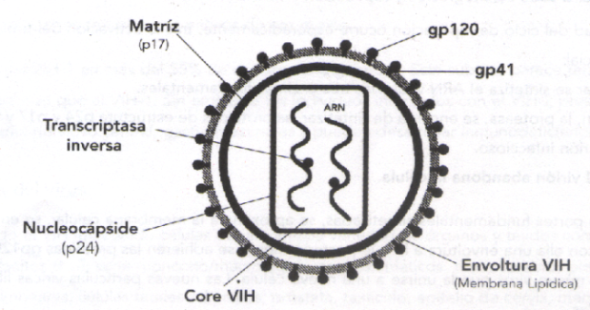

Al igual que los demás virus, el VIH no puede sobrevivir de forma independiente y lo ha de hacer en el interior de una célula. El VIH tiene la particularidad de invadir y destruir el linfocito T4, que es el director de toda la respuesta inmune, ya que coordina los demás tipos de células que intervienen en la defensa del organismo.

Cuando el VIH entra al organismo, hay evoluciones posibles:
- La infección persiste sin que el paciente presente signos y síntomas clínicos, la infección puede transmitirse a través de las relaciones sexo coitales o a través de la sangre a otras personas.
- El VIH se activa y se reproduce en la célula huésped, que se destruye y libera un gran número de virus que, a su vez, infecta a otros linfocitos T4.
Cuando un elevado número de células T4 son destruidas directa o indirectamente, todo el sistema inmunitario del organismo se debilita. Es ahora cuando los síntomas del Sida comienzan a aparecer. Se ha observado que una serie de estímulos podrían estar implicados en la rápida progresión de la infección hacia la enfermedad.
9

El subtipo VIH-2
Este virus se ha aislado principalmente en pacientes de África, y se ha encontrado en algunos individuos infectados en Europa, Estados Unidos y América del Sur. En 1986, fue identificado el virus de inmunodeficiencia humana de tipo 2 (VIH-2) en dos pacientes africanos con Sida, desde entonces, se han descrito más de un millar de infectados por el VIH-2. Casi todos son inmigrantes africanos y con menor frecuencia personas que han vivido en África occidental en algún momento de su vida o que han mantenido relaciones sexo coitales con nativos de esa región.

El VIH-2 difiere del VIH-1 en más del 55% de su estructura genética. Este subtipo parece tener menor infectividad y patogenicidad que el VIH-1. Sin embargo los individuos infectados con el VIH-2 presentan alteraciones clínicas del sistema nervioso central, gastrointestinales y pueden desarrollar inmunodeficiencia y Sida.

Etiopatogenia del virus
Se ha encontrado el VIH infectando células de una amplia variedad de órganos y tejidos como el sistema inmune (linfocitos T, linfocitos B…), ganglios linfáticos, timo, cerebro, piel, intestino y otras.

Células humanas susceptibles de infección por VIH
Los linfocitos T CD4 son el tipo de células mas visiblemente infectadas y es donde el virus se replica a mayor nivel.
Los macrófagos: son otro tipo de células que se encuentran frecuentemente infectadas por el VIH, aunque el nivel de producción de virus es bajo.
Los monocitos: no son muy susceptibles de ser infectados por el VIH. Estas células por su capacidad de migración a los distintos tejidos, pueden diseminar la infección por todo el organismo.

10
Se han detectado también la presencia del VIH en células de la mucosa intestinal, en la piel, en el ganglio linfático y en las articulaciones. Menos frecuentemente se ha detectado la infección por el VIH en otras células y tejidos de órganos tales como timo, pulmón, corazón, riñón, hígado, glándula adrenal, próstata, testículos, ojos, etc.

Fluidos biológicos con presencia del VIH.
La transmisión del VIH por las tres vías aceptadas: sangre, contacto sexual y transmisión madre-hijo, depende de las concentraciones relativas del VIH en los fluidos del cuerpo y de la extensión del contacto con dicho fluido.

El VIH se puede encontrar en la sangre, tanto como virión libre infeccioso, como en células infectadas. Es más alto el nivel de virus en las células infectadas que en la forma de virus libre infeccioso.

Se han detectado en niveles variables virus infecciosos libres y/o células en el fluido seminal y en el liquido pre-eyaculatorio. El fluido vaginal y cervical contiene fundamentalmente células infectadas, aunque se desconoce su número.

La presencia de infecciones de transmisión sexual tanto en el hombre como en la mujer, incrementan el número de células inflamatorias y por consiguiente el número de células infectadas por virus en los fluidos vaginal y seminal.

La leche materna de madres infectadas por el VIH contiene también virus aunque en niveles bajos. Se han descrito casos de transferencia del VIH de la madre de recién nacido a través de la lactancia materna.
Se ha detectado el virus del VIH en la saliva, la orina y las lagrimas, pero han demostrado unos niveles muy bajos de VIH infeccioso.
Respuesta del organismo frente a la infección
- Respuesta inmunológica de tipo humoral. Ante la entrada del VIH en el organismo el sistema inmune reacciona produciendo una respuesta de anticuerpos (Ac) frente al virus.
11
- Respuesta inmunológica celular. Uno de los mecanismos más eficaces de control de virus por el organismo son las reacciones inmunológicas de tipo celular. Estas reacciones pueden ir dirigidas directamente contra el virus o contra la célula infectada, y participan en ellas una variedad de células del sistema inmune.

Mecanismos de destrucción del sistema inmune por el VIH.
El virus VIH puede ejercer de forma directa o indirecta un efecto destructor sobre las células del sistema inmune. El virus induce la fusión de las células infectadas con células 4 no infectadas formando células multinucleadas que se acompañan de rotura celular. Las alteraciones de la inmunidad celular se producen desde el inicio de la infección VIH.

Evolución natural de la infección por VIH.
Desde la aparición del Sida, los conocimientos han ido aumentando de forma significativa, más que hablar de Sida debe hablarse de infección por VIH y de sus diversas fases.

La infección por el virus de inmunodeficiencia adquirida es un proceso patológico continuo y progresivo que se inicia después de la exposición inicial al VIH y que finaliza en las formas avanzadas de inmunodeficiencia, con la aparición de infecciones oportunistas, neoplasias y alteraciones neuropsicológicas graves.

En el transcurso de la infección por el VIH podemos distinguir los siguientes estadios o fases:
- Fase de infección aguda.
Tras la entrada del virus en el organismo se produce una infección aguda, durante aproximadamente un mes se observan cambios serológicos e inmunológicos. El virus entra en una fase de replicación alta, se produce generalmente un descenso gradual de la viremia.
12
En términos generales, la mayoría de las personas pasan de forma inadvertida por ésta fase, ya que esta cursa sin manifestaciones clínicas. No obstante, cierto número de personas, entre las dos y tres semanas siguientes a la infección, presentan un cuadro con clínica similar a una mononucleosis.
- Fase sintomática o intermedia. Una vez producida la infección por el VIH por alguna de las vías de transmisión (sanguínea, sexual, materno-fetal) hay un periodo denominado periodo de ventana, que dura aproximadamente de 4-8 semanas, durante el cual no es posible detectar anticuerpos específicos.

Después de aproximadamente 1 a 3 meses la replicación vírica se encuentra prácticamente suprimida, con episodios ocasionales de replicación baja. La replicación de nivel bajo del VIH en el organismo va a persistir durante años.
Esta fase abarcaría desde la aparición de la seroconversión hasta el inicio de los primeros síntomas. En este periodo de tiempo los pacientes suelen permanecer asintomático (seropositivo, portador asintomático), aunque pueden sufrir trastornos leves. El tiempo de esta fase es variable, aunque lo habitual es que transcurran varios años.
- Fase sintomática o clínica. En el periodo sintomático de la infección por el VIH se produce una segunda liberación de viriones infecciosos en la sangre (viremia alta) que va a mantener, con oscilaciones, hasta las fases finales de la enfermedad. Los tratamientos con agentes antivíricos pueden modificar sustancialmente los niveles de viremia. Esta fase abarca desde la presentación de manifestaciones clínicas menores hasta el desarrollo de enfermedades indicativas de SIDA.

Los tres estados patológicos que definen el SIDA, junto con el grave deterioro inmunológico son: las infecciones oportunistas, los tumores y los trastornos neurológicos. A medida que progresa la infección aumenta la virulencia del VIH en el huésped y su replicación es más rápida.

13
Marcadores biológicos predictivos de progresión a Sida en la infección por VIH.
La historia natural de la infección del VIH nos permite analizar los factores biológicos, inmunológicos y virales, que se asocian al riesgo de progresión a Sida. El conocimiento de dichos factores predictivos es de importancia para el control y el manejo de paciente VIH, permitiendo instaurar a tiempo medidas profilácticas y terapéuticas.

Numero de linfocitos T CD4. El número absoluto de linfocitos CD4 es el marcador más potente predictivo de progresión a Sida.
Antígeno p24 y anticuerpo anti-p24. La antigenemia p24 puede detectarse en estadios tempranos de la infección VIH en individuos portadores asintomático.
Anergía. La progresión a Sida esta significativamente asociada con anergía cutánea (falta de reacción cutánea) completa frente a antígenos.
Perdida de anticuerpos específicos anti-VIH. La perdida de Anticuerpos frente a ciertas proteínas VIH se asocia con progresión de la infección a Sida.
1. Periodo de ventana.
Durante este período sólo es posible detectar, en determinadas ocasiones, el antígeno p24 durante un período corto (2-20semanas).

2. Diagnóstico serológico de la infección VIH.
La evaluación de laboratorio de la infección por el virus de la inmunodeficiencia humana, puede implicar la detección de anticuerpos frente al VIH-1, la detección directa del mismo VIH-1, y la medida del estado inmunológico del individuo.

En el diagnóstico primario y screening (cribaje) de individuos potencialmente infectados por el VIH se determina, en primer lugar, la presencia en el suero de anticuerpos específicos anti-VIH. En El Salvador primeramente se realiza La técnica de la tira rápida (DETERMINE), dependiendo del resultado obtenido, si este es Reactivo se realizan 2 pruebas una enzimo-Inmuno-ensayo y el de ELISA (Enzymelinked-inmunosobent-Assay).
14
Es obligatorio confirmar la positividad de una muestra de suero repetidamente reactiva por ELISA mediante una técnica de confirmación Western-blot (WB) o inmunoelectrotransferencia que tiene similar sensibilidad al ELISA y superior especificidad.

3. Detección de la antigenemia p24.
El antígeno p24 es la proteína del core del virus que se produce con mayor cantidad y su presencia es un marcador de la actividad de replicación del VIH. El antígeno p24 en suero se cuantifica con un ELISA.

Durante el período de infección aguda la entigenemia p24 puede ser un marcador precoz de la infección VIH, antes de que aparezcan los Anticuerpos anti-VIH.

4. Técnica de co-cultivos para la detección del VIH.
El aislamiento del VIH-1 se puede realizar a partir de células o, con más dificultad, de líquidos sin células procedentes de individuos infectados.

5. Diagnóstico molecular de la infección por VIH: PCR o Técnica de Amplificación Genética.
La PCR (reacción en cadena de la polimerasa) o técnica de amplificación genética es el método que recientemente ha tenido mayor impacto tanto en el diagnóstico clínico como en la monitorización de laboratorio de la infección VIH-1, es un método altamente sensitivo.

La PCR aplicada a la detección del ADN proviral en la infección VIH se utiliza:
- Para el diagnóstico precoz de la infección en niños.
- Para el diagnóstico en individuos adultos seronegativos de alto riesgo.
- Para la confirmación de la infección VIH con un patrón indeterminado en el WB.
- Para la cuantificación de la carga viral.
- Se ha observado también su utilidad en la monitorización de la respuesta a las terapias antivíricas.
15
6. Diagnóstico de la infección VIH pediátrica.
Los factores asociados con el riesgo de transmisión vertical de la infección VIH son:
a) La presencia en la madre de antígenos en sangre;
b) Altos niveles de VIH circulante;
c) Títulos bajos de anticuerpos anti-gp120;
d) Infecciones reciente de transmisión sexual;
e) Progresión de la infección VIH;
f) El uso continuado de drogas.

Sida: patología derivada de la acción directa del VIH.
La infección por VIH es un proceso clínico, expresión del progresivo deterioro del sistema inmunológico. El VIH puede afectar directa o indirectamente a casi todos los sistemas del organismo y la infección puede dar lugar a una amplia variedad de manifestaciones clínicas. Algunas parecen ser consecuencia directa de la infección por el virus, que son las más precoces y menos graves, mientras que otras podrían ser el resultado de la alteración de la función inmune.

Manifestaciones características:
Dentro de esta progresión de la enfermedad existen manifestaciones características asociadas a la infección:

Síndrome retroviral agudo. Este síndrome tiene unas características clínicas variables e inespecíficas, se produce al comienzo de la enfermedad, entre 2 y 4 semanas de la exposición al virus. Se presenta como un síndrome febril agudo, imitando a la mononucleosis infecciosa o una gripe con o sin meningitis aséptica producida por el efecto directo del VIH sobre el SNC.

Los síntomas mas frecuentes son fiebre, sudores, malestar, mialgias, artralgias y con menor frecuencia anorexia y vómitos, entre otros. Además se pueden producir síntomas neurológicos en una minoría de pacientes, que presentan alteraciones mentales y cambios de personalidad, etc.
16
Linfoadenopatía Persistente Generalizada (LPG). Se produce una progresión desde la enfermedad aguda, pasando por un estadio asintomático y por la aparición de linfoadenopatías persistentes generalizadas, hasta llegar al más sintomático complejo relacionado con el Sida (CRS) y por ultimo el/la paciente declarado con Sida.

Desde las primeras descripciones de la enfermedad, se considero que la LPG era un cuadro previo o una forma menos grave de presentación del Sida.

Con el paso del tiempo pueden aparecer los primeros síntomas y signos de la evolución de la infección, como fiebre persistente de mas de un mes de duración, pérdida de peso de mas de un 10%, diarrea crónica de más de un mes de evolución, que son los síntomas definitorios del “Síndrome constitucional”. Los pacientes con CRS pueden presentar clínicamente amplias variaciones, desde afectación mínima hasta un síndrome caquéctico (Wasting syndrome) o demencia asociada.

Manifestaciones hematológicas por acción de VIH. Además de la externa depresión del sistema inmune, muchos enfermos con infección por VIH, presentan alteraciones hematológicas que dificultan el tratamiento, ya que obligan a bajar la dosis o a interrumpirlo.
Trombocitopenia: reducción del número de plaquetas presentes en sangre.
Anemia: Deficiencia de hemoglobina en la sangre debido a una falta de glóbulos rojos, de hemoglobina, o de ambos.
Neutropenia: Disminución de los neutrofilos.
Además del sarcoma de kaposi y de la amplia variedad de infecciones muco cutáneas, las personas con infección VIH presentan una muy variada patología dermatológica, entre las cuales tenemos:

La dermatitis seborreica: es la dermatitis no infecciosa más frecuente. Afecta a cara, cuero cabelludo y ocasionalmente a otras áreas, puede ser considerada como un marcador cutáneo de esta enfermedad.
17
La xerosis: (sequedad), soriasis, foliculitis y reacciones cutáneas a drogas, son cuadros que se asocian con frecuencia a la enfermedad.
Leucoplasia vellosa oral: es una manifestación muy característica de la infección por VIH, aparece exclusivamente en estos pacientes, son placas blancas de superficie irregular y mal delimitadas, que se localizan en los bordes de la lengua y también pueden aparecer en el suelo de la boca o en la mucosa oral. Puede ser un signo precoz de infección, pero en general es un dato que indica mal pronóstico. A veces se asocia a cáncer de lengua. La lesión es asintomática, aunque las lesiones grandes pueden afectar el sentido del gusto, dificultar la acción de comer y producir molestias. También se han observado gingivitis y periodontitis grave en pacientes con VIH.

Manifestaciones oculares. Pueden aparecer exudados algodonosos, hemorragias retinianas por la acción directa del VIH.

Manifestaciones neurológicas. Tanto el sistema nervioso central (SNC) como el sistema nervioso periférico (SNP), van a ser afectados por la acción directa del VIH.

La afectación del SNC presenta una serie de fases:
- Infección asintomática del SNC, que es muy frecuente.
- Alteraciones del SNC en el contexto de las primeras fases de la infección VIH.
- Meningitis aséptica, directamente relacionada con el VIH.
- Complejo demencia-Sida, afecta a la mayoría de los pacientes. Fue reconocido casi desde el inicio de la epidemia, habiéndose utilizado distintos términos para describirlo.

El termino “Complejo Demencia-Sida” parece ser el más aceptado para definir el cuadro caracterizado por el deterioro intelectual debido a la acción directa del VIH.

18
La clínica es muy variable y quizá lo más característico es el enlentecimiento y la perdida de precisión en las funciones mentales y el control motor. Los primeros síntomas mentales suelen consistir en dificultades para la concentración y la memoria.

Manifestaciones reumatológicas. Las más comunes son: artralgia y artritis entre otras.
Las artralgias afectan fundamentalmente las rodillas, hombros, tobillos y codos, tienen carácter intermitente.
Las artritis por VIH suele ser inflamatoria y dolorosa, y afecta las grandes articulaciones.

Manifestaciones renales. Se han descrito anomalías renales en pacientes con Sida, pero existen dudas sobre una nefropatía por VIH.

Manifestaciones respiratorias. Las complicaciones respiratorias son muy frecuentes, casi en su totalidad tienen un origen infeccioso o neoplásico.

Manifestaciones digestivas. El único cuadro relacionado con la infección por el VIH, es la llamada “enteropatía VIH” que corresponde a un síndrome diarreico. También se ha descrito una “enfermedad por adelgazamiento” denominando así a las manifestaciones gastrointestinales. Estos pacientes tienen fatiga, fiebre, sudores, diarrea prolongada y grave perdida de peso.

Caquexia por VIH. Se caracteriza por una perdida de peso, por encima del 10% del habitual, junto con diarrea crónica, de al menos dos deposiciones diarias durante mas de 30 días, debilidad crónica y fiebre de mas de 30 días, continua o intermitente, en ausencia de una enfermedad asociad, aparte de la infección VIH, que pueda explicar estos hallazgos.

Infecciones oportunistas.
Estamos rodeados de gérmenes, virus y parásitos que normalmente no producen enfermedades ya que, o están integrados en nuestra biología, o son rechazados por nuestro sistema inmunitario. Cuando la inmunidad de una persona es deficiente, estos gérmenes aprovechan esta “oportunidad” para invadir el organismo y producir infecciones graves denominándose por ello “infecciones oportunistas”. Estos procesos son causados por bacterias, parásitos, hongos (cándida) y virus (citomegalovirus, varicela zoster). Puede afectar a los pulmones, cerebro, intestinos, piel, sangre, etc.
19

En pacientes afectados por el Sida cada uno de estos gérmenes tiene predilección por un órgano. Así el Pneumocystis carinii afecta preferentemente al pulmón, el citomegalovirus al ojo, la cándida al esófago, el toxoplasma al cerebro, etc.

Las infecciones oportunistas pueden ser:
- Infecciones por protozoos.
- Infecciones por hongos.
- Infecciones por virus.
- Infecciones por micro bacterias y otras bacterias.

Infecciones por protozoos
- Neumonía por Pneumocystis Carinii. La neumonía por Pneumocystis Carinii es la infección más emblemática del Sida por ser históricamente junto con el sarcoma de Kaposi, la complicación con que se dio a conocer la enfermedad.

Es una infección muy frecuente, de tal modo, que en el 60% de pacientes significaba la primera manifestación de Sida y el 80% de individuos la presentaba en un momento u otro de su evolución. Parece transmitirse por vía respiratoria. El síntoma más indicativo es la tos seca, que se acompaña de fiebre y diarrea progresiva. El tratamiento de la neumonía por Pneumocystis Carinii debe instaurarse de forma precoz.

- Toxoplasmosis. Es la infección oportunista del sistema nervioso central (SNC) que con mayor frecuencia afecta a pacientes con Sida, es producida por el toxoplasma Gondii.
20

- toxoplasmosis con afectación cerebral. La sintomatología clínica puede ser muy variada, como cefalea y/o trastornos del nivel de conciencia, entre los más frecuentes. Debe realizarse tratamiento de por vida al carácter recurrente de la enfermedad.

- Criptosporidiosis: El Crystoporidium es un protozoo que en pacientes inmnodeprimidos deben recibir tratamiento de por vida debido al carácter recurrente de la enfermedad. Produce cuadros de diarrea crónica, acuosa y voluminosa, nauseas, vómitos y perdida de peso por mala absorción intestinal de nutrientes.
La infección se adquiere tras la ingesta de agua o alimentos contaminados o a través del contacto oral-fecal con personas infectadas.

- Microsporidiasis. El Microsporidium es un protozoo que produce diarrea crónica y pérdida de peso. Raramente queratoconjuntivitis, hepatitis y formas diseminadas. No existe tratamiento específico.

- Isosporidiasis. Puede causar en un paciente con Sida un síndrome clínico caracterizado por diarrea, nauseas, vómitos y dolor abdominal.

Infecciones por hongos
- Candidiasis: Los dos cuadros típicos de la infección por la Cándida albicans son la Candidiasis oro faríngea y la esofagitis.
La Candidiasis oral muguet se caracteriza por la presencia de placas blanquecinas características que pueden verse en cualquier localización de la cavidad oral, pudiéndose observar casos en los que toda mucosa se encuentra tapizada por cándida. La Candidiasis oral es extremadamente frecuente y en la práctica, todos los pacientes la presentarán en un momento u otro de su evolución.
Muchas veces constituye la manifestación clínica inicial que hace sospechar una infección por VIH. En estos casos se considera la aparición de la Candidiasis oral como un marcador de progresión a Sida. El tratamiento puede ser tópico, con enjuagues anti fúngicos.
21

- La Candidiasis esofágica: es una de las infecciones oportunista más comunes, la más importante en algunas regiones y frecuentemente es la primera infección definitoria de Sida. Se caracteriza por dificultad al tragar y suele acompañarse, aunque no siempre, de Candidiasis oral y cuando es muy severa puede también existir Candidiasis gástrica.

- Criptococosis: El criptococo es un hongo que puede causar enfermedad en pacientes inmunodeprimidos. Puede afectar el pulmón, hígado, ganglios linfáticos, medula ósea, piel, retina, pleura y pericardio, entre otras localizaciones, pero destaca fundamentalmente el SNC, produciendo meningitis. Junto al propio VIH y a la toxoplasmosis, es la causa más frecuente de afectación del SNC.

Muchas veces la meningitis criptocócica es el primer síntoma de criptococosis. El árbol respiratorio suele ser la puerta de entrada, colonizando o causando infección, que en los pacientes con Sida suele pasar inadvertida.

- Existen otras infecciones por hongos, como la histoplasmosis, la coccidiomicosis y la aspergilosis.

Infecciones por virus.
Citomegalovirus. La infección por citomegalovirus (CMV) es muy frecuente en pacientes con Sida y revela un grado de inmunosupresión severa. Las manifestaciones clínicas aparecen por una infección pasada muchos meses o años antes, en general, asintomática.
La retinitis es la presentación más común, pero también puede observarse afectación digestiva, pulmonar neurológica y de prácticamente cualquier víscera.
22
El citomegalovirus (CMV) es un virus muy extendido en la población generalmente, su transmisión habitual es por la vía sexual, parenteral o vertical, es idéntica a la del VIH, lo cual explica una mayor prevalencia del virus en pacientes con Sida.

La primoinfección por CMV en la población general suele pasar inadvertida, o puede causar un cuadro pseudogripal u otras formas menos frecuentes, como hepatitis aguda y otros cuadros, en general, vanales y autolimitados.

La retinitis: es la infección ocular oportunista más frecuente y, si exceptuamos los comunes exudados algodonosos por VIH, es la manifestación ocular más común y la principal causa de ceguera, puede afectar a cualquier región de la retina.

Puede ser la primera manifestación de Sida en el 5-10% de los casos, y probablemente su incidencia aumentara conforme se apliquen la profilaxis y aumente la supervivencia de los pacientes con Sida. El objetivo del tratamiento es detener la progresión de la retinitis y conservar al máximo la visión.

Se ha descrito la infección por citomegalovirus (CMV) de cualquier tramo del tubo digestivo. La esofagitis infecciosa también puede ser causada por CMV. También puede darse enteritis por CMV y encefalitis.

Herpes simple. La infección por herpes simple (VHS) es frecuente en pacientes con Sida y suele tratarse de reactivaciones de una infección pasada.
Las manifestaciones clínicas y su veracidad dependen de la localización de la infección y del grado de inmunosupresión del paciente. Las úlceras características, pueden aparecer en las regiones labial, anorrectal o genital.

La infección genital primaria del virus del herpes simple se asocia generalmente con múltiples localizaciones, tales como los genitales externos, el cuello uterino, la vía urinaria y áreas extra genitales.
23
También se ha descrito esofagitis y encefalitis por VIH, la encefalitis por el virus del herpes simple es la complicación más grave.

Varicela-zoster. No es que aparezca en adultos inmunodeprimidos.
El herpes zoster se caracteriza por la aparición de un enrojecimiento con posterior formación de vesículas, que sigue el trayecto de un nervio. El dolor intenso suele preceder en horas a las manifestaciones cutáneas. Puede producirse la diseminación del virus al pulmón, hígado y más raramente, al sistema nervioso, acompañándose de un alto índice de mortalidad.

Leucoencefalopatía multifocal progresiva (LMP). La infección se manifiesta por una disminución de la agudeza visual, hemiparesia y afasia. El curso de la enfermedad es más lento, lo que lo diferencia de la toxoplasmosis y el linfoma cerebral.

Infecciones por micro bacterias y otras bacterias
Tuberculosis. Existe una elevada prevalencia de la infección tuberculosa y el VIH en las instituciones penitenciarias entre los usuarios de drogas por vía Parental.

La tuberculosis pulmonar suele producirse por la reactivación de una infección por M. Tuberculosis latente. La afectación pulmonar de los pacientes con infección VIH es superior al 70%. La manifestación clínica es variable: febrícula, síntomas inespecíficos o ser más características y cursar con fiebre, tos, expectoración con restos de sangre y afectación del estado general. Los pacientes con enfermedad por el VIH avanzada rara vez presentan tuberculosis pulmonar y son más relevantes las manifestaciones clínicas extra pulmonares.

La tuberculosis extra pulmonar se presenta con afectación diseminada, produce una elevada mortalidad en especial si el diagnóstico se realiza tardíamente. La aparición de tuberculosis multirresistente en la población afectada por el VIH y con riesgo potencial de transmisión al personal sanitario y a la comunidad, obliga a extremar las medidas de aislamiento y a realizar pruebas de sensibilidad frente a los diferentes fármacos y también cerciorarse de que los pacientes cumplan el tratamiento para evitar la aparición de resistencia.
24

Micro bacterium avium complex. La infección puede afectar a cualquier órgano. Se caracteriza por un síndrome febril con pérdida de peso y predominan las manifestaciones gastrointestinales con diarrea crónica, mal absorción de nutrientes y dolor abdominal. El tratamiento, va encaminado a disminuir la fiebre, y mejorar el estado general.

Las principales manifestaciones o reacciones psicológicas que experimentan las personas afectadas por la infección del VIH/Sida son:

Alteraciones Emocionales. Todos los estudios parecen estar de acuerdo en que la persona con Sida parece responder a su diagnóstico de forma muy similar a otras personas que sufren otras patologías terminales e incapacitantes, con ansiedad y depresión y suelen pasar a través de una serie de etapas (negación, irritación, negociación, depresión y aceptación) descritas por Kübler Ross en pacientes terminales.

La condición de saberse portador de una infección que puede dar lugar a una grave enfermedad es un motivo más que suficiente para generar una seria de alteraciones en la esfera emocional del afectado. Además la infección por VIH/ Sida deteriora las relaciones interpersonales, incrementa el riesgo de sufrir actitudes y comportamientos insolidarios, pone en peligro derechos y libertades personales antes disfrutadas.

Las graves consecuencias de esta enfermedad van a afectar al paciente infectado y/o enfermo, a la pareja, la familia y grupos de pertenencia del paciente, el personal sanitario y la sociedad en su conjunto.

Muy a menudo, el estado psicológico de una persona afectada por VIH/ Sida puede explicar una serie de síntomas más inespecíficos (dolores de cabeza, mareos, alteraciones gastrointestinales, etc.) que podría atribuir a su infección o a su estado psicológico. Puede producirse una autoexploración obsesiva.
25

Las alteraciones emocionales suelen presentarse en los diferentes momentos o fases de la infección por VIH, estableciéndose una relación entre el estado de salud del paciente y su reacción emocional, por lo que se va producir constantes altos y bajos, que dificultarán todavía más la capacidad de aceptación de éste.

El comienzo de los primeros síntomas, el desarrollo del Sida y las fases terminales, producen en las personas una importante sintomatología psicológica y especialmente el momento de recibir el diagnóstico del Sida o el resultado de prueba VIH positiva.

Las reacciones emocionales pueden oscilar entre una amplia gama que iría desde un aceptarlo sin excesivos rasgos externos hasta experimentar un fuerte shock emocional. El patrón conductual que experimentan los individuos que afrontan un diagnóstico de infección VIH y/o Sida pasa a menudo por cuatro fases:
- Crisis inicial,
- Transición,
- Aceptación y
- Preparación para la muerte.

Las graves repercusiones sociales y el mal pronóstico para la salud asociado a la infección por VIH/Sida, van a provocar innumerables repercusiones psicológicas, destacando cuatro grandes trastornos que sobresalen sobre los demás: depresión, ansiedad, pensamientos obsesivos y comportamientos autodestructivos.

Reacciones Depresivas. Juntamente con la ansiedad, es una de las condiciones psicopatológicas más frecuentes de los seres humanos, y por supuesto, también en las personas con infección por VIH/Sida. La depresión al igual que la ansiedad en un primer momento prepara al individuo para que pueda recobrar niveles de satisfacción, constituye la respuesta usual de las personas ante una sensación de pérdida real o imaginaria vivida como irreparable.
26
Las personas afectadas muy a menudo experimentan multitud de sensaciones de perdida, de salud y vigor físico, de su autonomía económica, de sus relaciones sociales, etc. Con frecuencia las personas afectadas observan como el Sida va llevándose poco a poco a su pareja y amigos/as, y juntamente con ellos a las posibilidades y deseos de establecer nuevas relaciones interpersonales.

Las respuestas depresivas, se caracterizan por fuertes sensaciones de tristeza, abatimiento, ideaciones negativas, baja autoestima, anorexia, insomnio, etc.
Los síntomas clínicos se pueden apreciar en los tres niveles siguientes: cognitivo, fisiológico y motor.
- A nivel cognitivo el síntoma más común es la percepción negativa de uno mismo, baja autoestima y sentimientos de culpabilidad sobre conductas pasadas. Este estado anímico, dificultara la atención y concentración por lo que se van a producir errores en el proceso de percepción.
- A nivel fisiológico suelen presentar pérdida de energía, trastornos del apetito y del peso, problemas de sueño, reducción de la libido, dolores de cabeza, visión borrosa, etc.

Reacciones de Ansiedad. Es una de las sensaciones que con más frecuencia experimenta el ser humano y un componente que está presente en muchos trastornos de conducta. En un primer momento la ansiedad debe ser considerada como una emoción normal que facilita la capacidad de respuesta del individuo, con una clara función adaptativa.
La ansiedad es una respuesta de emergencia del sujeto ante un peligro real o imaginario y como tal cabe especificarla ante toda enfermedad, como es el caso de la infección por VIH/Sida. Cuando su intensidad, frecuencia o duración es excesiva, se considera una manifestación patológica. Los síntomas clínicos pueden observarse a nivel cognitivo, fisiológico y motor.

27
- A nivel cognitivo, preocupación constante, temor, inquietud, pensamientos catastrofistas “voy a desarrollar Sida”, confusión... y en casos extremadamente severos pueden ocurrir episodios de despersonalización y des realización.
- A nivel fisiológico, palpitaciones, disnea, dolor de cabeza, dolor del tórax, temblores, fatiga, trastornos del sueño, impotencia, falta de deseo sexual.
- A nivel motor la manifestación más frecuente son las conductas de evitación y escape, mediante las cuales el sujeto trata de no hacer frente a las situaciones generadoras de ansiedad.

La ansiedad puede exteriorizarse en forma de agitación y temblor corporal, torpeza, tics nerviosos, tartamudeo y contrariamente, en ocasiones puede manifestarse en forma de shock nervioso, el individuo queda quieto, paralizado y sin poder moverse.

En gran número de ocasiones, la ansiedad se concentra en aspectos muy concretos: desarrollo inmediato de la enfermedad, el ser rechazado por personas significativas para el paciente, la infección de otras enfermedades, el padecimiento de enfermedades estigmatizantes físicamente, la marginación social, el desempleo, estadios terminales, dolor, muerte, infectar a otros, conocimiento de su condición de afectado, etc.

Comportamientos obsesivos. La gravedad de las consecuencias físicas del síntoma de inmunodeficiencia adquirida, la falta de una terapéutica eficaz y las repercusiones Psicosociales de la epidemia, son circunstancias que incrementan la probabilidad de realizar comportamientos autodestructivos (consumo de sustancias tóxicas, descuido de las prescripciones médicas, automedicación, abandono de medidas preventivas, falta de revisiones médicas...), incluido el propio suicidio.

Las ideaciones suicidas aparecen fundamentalmente en momentos en los que el sujeto sufre una sobrecarga psicológica y de forma especial en aquellas situaciones percibidas como amenazantes e incapacitantes (en el momento del diagnóstico, ante la muerte de la pareja y/o amistades, en las fases terminales), provocando un fuerte sentimiento de abandono.
28

En tales situaciones, la idea suicida y el propio suicidio puede ser utilizado por el sujeto como una forma de superación o evasión del problema. Resulta evidente, por tanto que el VIH y el propio Sida van a situar al individuo frente a un diagnóstico que significa enfrentarse con una muerte prematura que trunca el proyecto de vida de una persona/pareja/familia, dañando también las relaciones sociales, desencadenando temores, favoreciendo comportamientos y actitudes discriminatorias y de estigma que pondrán en peligro libertadas y derechos de la persona afectada.

Todo este proceso Psicosocial provoca en las personas un importante desgaste psicológico, con dos tipos de repercusiones:
- A nivel de la capacidad inmunológica, la cual puede verse afectada por los estados de ánimo y el estrés psicosocial.
- Deterioro de la calidad de vida del paciente, considerando las graves repercusiones biológicas y Psicosociales asociadas a la infección por VIH/Sida.
Todo ello parece enfatizar la necesidad de una intervención temprana, asesorando incluso antes de que el sujeto conozca su estado de seroconversión.

Principales funciones de la labor de consejería:
El asesoramiento tiene por objeto prevenir la infección por VIH y su transmisión. En la labor de consejo sobre prevención hay cuatro componentes principales:
- Determinar si el comportamiento de una persona o de un grupo de personas entraña un elevado riesgo de infección por el VIH.
- Tratar, conjuntamente con las personas afectadas, de ayudarlas a comprender y reconocer los riesgos que entraña su comportamiento.
- Determinar juntamente con ellas la forma en que su estilo de vida y la imagen que tiene de sí mismas están vinculadas a este comportamiento.
- Colaborar con las personas afectadas en la tarea de modificar su comportamiento y de perseverar en esa actitud.
29
La labor de consejería encaminada a la prevención debe incluir un componente considerable de educación acerca de la salud, mensajes directos para la persona afectada, con unos objetivos posibles de alcanzar, que estimulen a las personas y los grupos a tomar decisiones sobre sus propias responsabilidades y modos de vida.

Prevención Primaria
Los consejos sobre prevención primaria están destinados a las personas expuestas a la infección por el VIH, que no se sabe que estén infectadas.
Se centra en el examen de los comportamientos que presentan un riesgo de infección por VIH y en la búsqueda de maneras para conseguir que la persona cambie de comportamiento.

Prevención Secundaria
Para las personas de las que se sabe o se considera probable que estén infectadas por el VIH, la labor de consejo debe subrayar las consecuencias de la infección por el VIH y la forma en que cabe evitar su transmisión.
En los consejos para la prevención secundaria es necesario abordar la cuestión de la transmisión del VIH por vía sexual.

Debe subrayarse la importancia de adoptar prácticas que eliminen o reproduzcan al mínimo la posibilidad de infectar a los/las compañeros sexuales, hablar del uso del preservativo, de las prácticas sexuales menos expuestas, de otras posibles formas de buscar el placer, de la necesidad de informar a los y las compañeros actuales y anteriores sobre la posibilidad de que hayan sido infectados.

Insistir en la necesidad de que la persona infectada no done sangre, ni comparta con otras personas jeringas, agujas ni otros instrumentos perforantes. También la transmisión perinatal es causa importante de preocupación, así como abordar la prevención de futuros embarazos.
30
Apoyo psicosocial
El asesoramiento de apoyo debe reforzar las capacidades propias de la persona con VIH y capacitarla para hacer frente a sus problemas, para vivir una vida plena y productiva.

Capacitando a las personas para que permanezcan activas en su trabajo, en sus estudios, en sus familias y entre sus amigos se contribuye a reducir su dependencia respecto de los servicios de salud y se puede también reducir las probabilidades de que se planteen problemas psicológicos.

Requisitos de la labor de consejo
Características esenciales
La labor de consejo puede variar en función de los países y grupos sociales, de la disponibilidad de recursos, de la forma en que se concibe la enfermedad y las características de la persona que necesita consejo, de su contexto social y familiar.

Tiempo
Es importante dar tiempo al cliente desde el primer momento, para asimilar el diagnóstico de Sida, para que puedan surgir lazos de relación y confianza entre el consejero y la persona afectada.

Aceptación
Es necesario que las personas afectadas por el VIH/Sida, tenga la sensación de ser plenamente aceptadas por el consejero, cualquiera que sean sus estilos de vida, preferencias sexuales y su pertenencia socioeconómica, étnica o religiosa.

Accesibilidad
El asesoramiento debe ser fácil de obtener y accesible.

Coherencia y exactitud
Toda la información que suministra el consejero debe ser coherente, es necesario que el consejero comprenda perfectamente los hechos relativos a la infección y la enfermedad y tenga acceso a la información actualizada para que puedan responder con la máxima exactitud posible.
31
Confidencialidad
La confianza es uno de los factores más importantes en la relación entre el consejero y la persona que recibe consejo. Dada la posibilidad de discriminación y rechazo contra las personas a las que se le diagnóstica una infección por VIH, es de suma importancia garantizar la confidencialidad.

La confianza mejora las relaciones de trabajo y hace más probable que el individuo o el grupo actúen basándose en la información recibida.
Actividades de consejo
- Los consejos deben ayudar a abordar y aclarar los problemas.
- Los consejos deben suministrar información sobre los recursos disponibles.
- Los consejos deben ayudar a la modificación de su estilo de vida.
- Los consejos deben motivar al cliente y facilitarle la adopción de decisiones.

Asesoramiento previo a la realización del test
Un buen asesoramiento debe comenzar en los momentos previos a la realización de la prueba, la cual no debe realizarse sin antes haber informado adecuadamente a las personas y obtener de ellas un consentimiento informado.
El asesoramiento en esta fase puede realizarse bajo tres supuestos:
- Personas que acuden voluntariamente.
- Personas a las que una profesional les ha indicado la pertinencia de realizar la prueba VIH.
- Personas que se encuentran en situaciones en las cuales esta indicada la realización de la prueba VIH (mujeres embarazadas, donantes de sangre, etc.).
Estos tres supuestos pueden tener lugar por alguna de las siguientes circunstancias:
- Haber incurrido en prácticas de riesgo.
- Estar bajo informaciones alarmistas o pensamientos irracionales.
- Presentar manifestaciones patológicas que hacen sospechar una posible infección.
32
- Mujeres embarazadas o en edad fértil con prácticas de riesgo que desean tener un hijo.
- Familiares o parejas de personas a las que se le ha detectado una infección por el VIH, etc.
En todas estas situaciones estará siempre indicada la realización de un asesoramiento previo, con el objetivo de determinar adecuadamente la pertinencia de realizar el test y observar como reaccionará el /la paciente en caso de una prueba analítica positiva y prepararlo/a para tal situación. Los aspectos más importantes que deberían tenerse en cuenta en una sesión de asesoramiento previo a la realización de la prueba VIH son:
- Explorar los motivos por los que la persona solicita la prueba.
- Explorar la información sobre VIH y abrir una historia psicosocial detallada que nos permita indagar posibles situaciones de riesgo.
- Proveer información adecuada sobre la prueba, el VIH y sus posibles repercusiones.
- Anticipar posibles reacciones surgidas durante la espera y ante la comunicación de un resultado positivo.
- Plantear acciones inmediatas en personas muy angustiadas.

En el momento que el/la paciente/cliente decide someterse a la prueba de anticuerpos frente al VIH, el asesor debe empezar a preparar las fases siguientes del consejo, las cuales van necesariamente a depender del resultado de esta sesión.

Asesoramiento durante la espera de resultados
El asesoramiento durante la espera tiene como finalidad complementar y reforzar la información proporcionada en la sesión anterior y ayudar a la persona a cubrir el tiempo de espera proporcionando ayuda para manejar sus emociones de una forma más adecuada.

Las fases de espera de los resultados deben incluir entre otros aspectos, los siguientes:
- Complementar los contenidos de la sesión de asesoramiento previo.
33
- Indagar las preocupaciones del paciente.
- Evaluar el contenido de la información suministrada en las sesiones anteriores.
- Realizar acciones específicas para pacientes con una respuesta emocional.
- Abordar la posibilidad de un resultado positivo.
- Anticipar las reacciones emocionales en caso de resultar positivo el análisis.
- Observar como ha reaccionado el paciente ante situaciones de pérdida o crisis.
- Diseño de estrategia o planes de acción en función del resultado del diagnóstico.
- Explorar las ventajas e inconvenientes de conocer el resultado de la prueba analítica.
- Averiguar quien debe comunicarle el diagnóstico y a quien comentárselo.
- Anticipar como reaccionaran sus familias y allegados/as.
- Averiguar que acciones o circunstancias facilitaron el reparamiento de crisis en anteriores circunstancias.

Un aspecto que ayudará a afrontar mejor el tiempo de espera y el posterior diagnóstico es saber que podrá disponer del apoyo de un/a asesor/a en los momentos posteriores, por lo que se hace necesario ofrecer nuestra disposición de ayuda y asesoramiento continuado.

Asesoramiento durante la comunicación de resultados
Si existió la posibilidad de disponer de un asesoramiento previo, es de esperar que se llegue a este momento en mejores condiciones tanto para el que recibe la noticia como para el que debe comunicarla.

El asesoramiento durante la comunicación de resultados puede realizarse bajo tres supuestos:
- Asesoramiento pos test Negativo: La comunicación de un resultado de estas características puede producir una fuerte sensación de alivio o incluso de euforia.
34
Conviene señalar o considerar los aspectos siguientes:
- Destacar la posibilidad de que la prueba se haya realizado en el “período ventana”.
- Explicar claramente que una prueba analítica negativa no supone ninguna garantía de inmunidad frente al VIH.
- Insistir, fundamentalmente si se trata de UDVP, en que muchas personas antes de ser finalmente seropositivos/as obtuvieron una o más pruebas analíticas negativas previas a su infección.
- Repasar los conocimientos que la persona posee sobre la infección por VIH/Sida y su prevención.
- Tener presente los motivos que justificaron la indicación de la prueba y adaptar la labor de consejo a cada situación particular.
- En todo caso no debe desaprovecharse la situación para estimular la evitación de conductas de riesgo e incrementar la prevención.

- Asesoramiento Pos test Indeterminado: Dos son los motivos por los que un resultado puede ser indeterminado: 1) que no haya transcurrido el tiempo necesario para que se realizara un completo proceso de seroconversión y 2) que sé de una reacción cruzada de la prueba con una proteína que no este relacionada con el virus de inmunodeficiencia humana.

Ante un resultado dudoso se tendrá en cuenta los siguientes aspectos (OMS. 1991):
- Entregar la analítica y explicar los motivos que puedan haber justificado la obtención de un resultado indeterminado.
- Si se opta por aconsejar la repetición de los análisis es posible que el paciente se enfrente a tres o más meses de espera e incertidumbre, insistir en los mensajes preventivos para que el sujeto pueda evitar peligros para sí mismo/a o para los demás.

La notificación de un resultado indeterminado puede dar lugar a fuertes alteraciones emocionales. Existen una serie de situaciones que pueden provocar que no dispongan de los resultados.
35
- Asesoramiento Pos test Positivo: Va a suponer una situación difícil para el paciente y para el/la asesor/a. El objetivo principal de esta sesión esta en permitir al paciente que asimile el diagnóstico y ofrecerle estímulos que le permitan ir reparando la crisis provocada por la condición de saberes portador/a del virus de la inmunodeficiencia humana.

Lo primero es comunicar el resultado de la prueba, a continuación debe darse tiempo al paciente para que encaje al diagnóstico. Posteriormente, ha de ofrecérseles una visión lo más urgente y diseñar estrategias que incluyan soluciones esperanzadoras.

La forma de reaccionar ante un posible diagnóstico de infección por VIH/Sida puede depender del estado de salud, de disponer de apoyo familiar y social, la edad de la persona, etc.

Asesoramiento posterior a la comunicación del diagnóstico de infección por VIH/Sida.
El objetivo de las sesiones posteriores a la comunicación de los resultados tiene como finalidad ayudar a reajustarse a su nueva situación y superar su estado de crisis.
- Dar tiempo y no apresurar al paciente.
- Recurrir a información y estrategias que sabemos ayudan al/la paciente a manejar la crisis.
- Precisar la diferencia entre portador/a y enfermo/a.
- Explicar la situación actual.
- Ofrecer información sobre el tratamiento de la sintomatología de la infección por VIH y sobre la eficacia de los tratamientos antirretrovirales.
- Sugerir alternativas y planificar el futuro inmediato.
- Recuerdo de medidas preventivas.
- Anticipar posibles reacciones emocionales.
- Ofrecer nuestro apoyo.
- Citarle para nuevas entrevistas.
36
Grupos de autoayuda
Un grupo de autoayuda es un espacio de encuentro, solidaridad y crecimiento personal en el que puede hablar con toda sinceridad de los sentimientos, temores y esperanzas y todo lo que vamos consiguiendo.
Estos grupos ayudan a liberar y expresar los problemas y sirve para aprender a comunicarnos.

Entre las cuestiones más apropiadas para ser tratadas en el seno de esos grupos de autoayuda, están:
- Aprender a vivir con la infección por el VIH.
- Ayudar a los/as cuidadores/as a soportar la presión de convivir días tras días con personas afectadas.
- Reducir el estrés y evitar conflictos.
- Decidir cual es la mejor manera de hablar del VIH/Sida.
- Atenuar los sentimientos de soledad, depresión e impotencia.
- Ayudar a soportar lo que lleva consigo la adopción y el mantenimiento de un comportamiento sexual sin riesgos.

La base de la acción de los grupos de autoayuda es el sentimiento de cohesión, el hecho de compartir unas experiencias y la organización de actividades de apoyo mutuo.

Necesidades de asesoramiento de las otras personas afectadas
Entenderemos por las otras personas afectadas las que están estrechamente vinculadas a una persona infectada por el VIH, éstas tienen una importancia básica a causa de la influencia que pueden ejercer en la salud y el bienestar de la persona infectada.

El personal de salud que se ocupa día a día de personas infectadas por el VIH o que padecen enfermedades relacionadas con el VIH con frecuencia sufre tensiones Psicosociales negativas.

La familia es para muchas personas infectadas por el VIH, la principal fuente de atención y apoyo. El tipo de atención necesario dependerá de la fase de la infección: a medida que el estado del enfermo se agrava, aumentan las demandas que pesan sobre la familia.
37

Al mismo tiempo, es posible que la familia experimente los mismos temores que la persona infectada (rechazo, discriminación...).

Es de suma importancia tener muy presente que el concepto de familia debe ser flexible e incluir a las familias “de elección” además de las de sangre o matrimonio. A veces las personas que ocupan el lugar de los familiares propiamente dichos aportan el tipo de apoyo moral y práctico que suele asociarse al concepto más convencional de la familia.

Situaciones especiales
Embarazo
La labor de consejo deberá iniciarse lo antes posible en el caso de mujeres en edad fértil seropositivas, con el fin de que puedan adoptar con conocimiento de causa una decisión sobre la posibilidad de quedar embarazada o la necesidad de aplazar o evitar todo embarazo. Será importante explicar los diferentes momentos en que una mujer infectada puede transmitir el VIH al feto.

A veces la presión a la que se somete a las mujeres para que tengan hijos o su deseo de tenerlos puede hacer difícil la decisión de evitar el embarazo. Esta decisión nunca deberá imponerse pero se deberá explicar muy claramente a las mujeres cuales son los riesgos y ayudarlas a tomar su decisión.

Lactancia natural
El riesgo de transmitir el VIH al lactante mediante la lactancia materna es bajo. Debe tenerse en cuenta que la leche materna es de importancia capital para la salud y el bienestar de la mayoría de los lactantes.

Desde los puntos de vistas nutricional, inmunológico y psicosocial, la leche materna es ideal para atender las necesidades del recién nacido y el lactante de corta edad. También se han podido comprobar los beneficios Psicosociales y sanitarios de la lactancia natural para las madres.
38
Los lactantes que no se alimentan al pecho son más vulnerables a las enfermedades diarreicas, de las vías respiratorias e infecciosas en general todas las cuales pueden constituir una amenaza para la vida. Si el lactante está infectado por el VIH, la leche de su madre infectada puede protegerle de infecciones que podrían acelerar la declaración de una enfermedad relacionada con el VIH.

En muchas situaciones es imposible garantizar el uso de sustitutos de la leche materna que sean inocuos y eficaces, por la falta de agua potable, dificultad para esterilizar los biberones y falta de dinero para adquirir estos alimentos, en cantidades suficientes. En tales circunstancias el método de alimentación preferible será lactancia materna, independientemente de cual sea la situación de la madre con respecto al VIH.

Declaración Universal de los derechos Humanos de las personas con VIH/Sida.
Las recomendaciones emitidas por la Organización Mundial de la Salud (OMS), la Organización de las Naciones Unidas (ONU), la UNESCO y la Organización Internacional del Trabajo (OIT) son:
- Cualquier acción que vulnere los derechos de las personas con VIH/Sida y que limite, impida o niegue su participación en actividades laborales, escolares, sociales o de cualquier otra índole, por su condición de portadores/as del virus o enfermos/as, es discriminatoria y debe ser sancionada.
- La discriminación en el trabajo debe ser combatida. La infección por el virus del Sida no es motivo de cese laboral ni causa legal de despido, y el/la trabajador/a no está obligado/a a informar al empresario/a si está infectado o no.
- A ningún/a alumno/a o profesor/a se le puede negar el derecho a asistir a clases y a participar en las actividades escolares, por ser portador/a del virus o enfermo/a de Sida.
39
- No se puede negar el derecho al alojamiento o vivienda por causa del Sida.
- Las personas afectadas por el VIH/Sida tienen el mismo derecho a la asistencia médica que el resto de los/as ciudadanos/as.
- El derecho a la confidencialidad y a la intimidad debe respetarse escrupulosamente. Cualquier referencia a la condición de portador/a del virus, sin el consentimiento de la persona afectada, viola ese derecho.
- La prueba para conocer la condición o no de portador/a del virus, así como cualquier tipo de examen médico, son siempre voluntarios y no pueden realizarse sin el consentimiento de la persona afectada.
- A falta de una vacuna, la única forma de evitar la transmisión del virus es la puesta en práctica de medidas preventivas, que son: no compartir jeringuillas, utilizar el condón en las relaciones sexuales con penetración vaginal y/o anal, no ingerir ni mantener en la boca semen o flujo vaginal y evitar el embarazo si se es portador/a del virus.
- Por la forma en como actúa el virus muchas personas pueden desconocer su condición de portadores hasta pasado algún tiempo, y durante ese período puede transmitirlo. La responsabilidad de la puesta en práctica de las medidas preventivas no es sólo de las personas con VIH/Sida, sino de todos/as, afectados/as o no afectados/as.
- Apoyar a las personas con VIH/Sida no es sólo un gesto de solidaridad con ellas, sino con nosotros/as mismos/as, y defender sus derechos supone defender también nuestros derechos y e de todos/as

TRANSMISIÓN
Cada vez se tiende menos a hablar de Sida, a medida que se van adquiriendo más conocimientos y se conoce mejor cómo funciona el virus y como afecta a nuestro organismo, se habla con más frecuencia de Infección por VIH, que es un término más preciso y adecuado.

Desde el primer momento en que una persona está infectada por el VIH hay ya un proceso patológico. El virus está activo desde el primer día, situación que significa una guerra constante entre nuestro sistema inmunitario y el VIH que, a largo plazo, termina en un derrumbamiento de las defensas del organismo frente al VIH, y a todas las demás infecciones.
40
Cuando ese deterioro producido por el VIH es elevado y la capacidad de respuesta del sistema inmunitario se debilita, comienzan a proliferar una serie de síntomas, signos y enfermedades que son lo que se conocen como Sida o Síndrome de inmunodeficiencia adquirida.

El factor determinante es la reproducción constante e intensa del virus, desde el primer momento y es ahí donde hay que actuar para evitar la progresión de la infección y la aparición del Sida.

Debemos diferenciar la transmisión y la infección cuando se habla de enfermedades infecciosas. Una enfermedad es infecciosa cuando está causada por un agente infeccioso o elemento exterior al organismo, entre los cuales se encuentran los virus, hongos, protozoos, bacterias y parásitos.

- Agentes infecciosos que son infectantes. Son aquellos que cumplen parte de su ciclo vital fuera del cuerpo humano. Este tipo de agentes o gérmenes sólo cumple en el cuerpo humano determinados pasos de su ciclo vital, de modo que una persona puede adquirirlos a través del contacto con el aire, el agua, los alimentos o un animal que esté infectado. La prevención en este caso se centra en el control de las aguas, en lavar y cocinar bien los alimentos, y en medidas de salud pública: alcantarillado, tratamiento de las basuras, vacunaciones, erradicación de plagas, vacunación de animales, etc.

- Agentes infecciosos que son transmisibles. Son aquellos que cumplen todo su ciclo vital dentro del cuerpo humano y que sólo pueden transmitirse por contacto directo entre el cuerpo de una persona y el de otra, a través de un intercambio de fluidos o de un contacto de fluidos con mucosas entre las dos personas, la sana y la infectada. Los agentes infecciosos transmisibles sólo pueden sobrevivir fuera del cuerpo durante muy pocos minutos, lo que hace imposible que infecten a otras personas a través del medioambiente o de alimentos o animales portadores. En este caso resulta imprescindible estar en contacto íntimo con una persona infectada o con sus fluidos para infectarse.
41

Las células que tienen mayor número de receptores CD4 y que son más vulnerables a la infección son las de la sangre (linfocitos, macrófagos, megacariocitos). En consecuencia, el VIH estará presente en la sangre y en todos los fluidos que se deriven de ella.

El virus debe enfrentarse a numerosas barreras naturales antes de entrar en el cuerpo y poder producir una infección. Necesita, para poder infectar, estar presente en una cantidad muy elevada (alta concentración, alta carga viral). Los únicos fluidos que tienen suficiente concentración de VIH como para iniciar una infección son: la sangre, el flujo vaginal, el semen y la leche materna.

Vías de transmisión
• Sexual (por contacto de fluidos infectantes/mucosas):
Siendo la sangre, el flujo vaginal, el semen y la leche materna los fluidos con capacidad para transmitir el virus, el VIH puede pasar a la sangre de las personas receptoras a través de las mucosas, que son un tejido muy parecido a la piel (más frágil y vascularizado) que recubre cavidades de nuestro cuerpo abiertas al exterior: boca, vagina, uretra y ano.

Es habitual que tengan siempre pequeñas microlesiones que son como una aduana o frontera que va permitiendo lentamente el contacto de las sustancias que están en su superficie con la sangre que circula en su interior.

Las mucosas implicadas en la transmisión del VIH son la mucosa vaginal, la mucosa anal, la mucosa de la uretra y la mucosa de la boca.
La transmisión sexual es el modo más frecuente de transmisión del VIH. El virus puede pasar de cualquier persona infectada a su pareja sexual (hombre/hombre, hombre/mujer, mujer/mujer). La transmisión se produce a través de las microlesiones que tienen lugar durante el transcurso de una relación sexual.
42
La posibilidad de transmisión del VIH aumenta durante las relaciones sexo coitales, por la presencia de Infecciones de Transmisión Sexual (ITS), puesto que ofrecen una mayor posibilidad de contacto semen/sangre, flujo vaginal/sangre e incluso sangre/sangre (OMS, 1989) y con ciertas prácticas sexuales, consideradas de alto riesgo, que ocasionan con gran frecuencia lesiones en los individuos que las practican y ofrecen una puerta de entrada que aumenta las posibilidad de contacto con el VIH y su consiguiente infección.

Coito vaginal. En este caso la transmisión puede ser tanto del hombre a la mujer, ya que el virus estaría en el semen y el semen estaría en contacto con la vagina durante un cierto período de tiempo, como de la mujer al hombre, ya que si el virus estuviera en el flujo vaginal, éste puede entrar en contacto con la mucosa de la uretra del pene del hombre.

La menor extensión de la uretra y el menor tiempo de contacto entre el pene y el flujo vaginal que entre el semen y la mucosa vaginal (el semen puede estar durante horas en la vagina), hacen más fácil la transmisión de hombre a mujer que de mujer a hombre. Esta forma de transmisión es la que está registrando un mayor crecimiento.

Coito anal. El semen infectado puede estar en contacto con la mucosa anal de la mujer o del hombre penetrado, durante horas. La mucosa anal es aún más frágil que la mucosa vaginal, con lo cual se facilita todavía más la transmisión del VIH. También el hombre que penetra analmente a una mujer o a un hombre tiene un riesgo importante de infección, si la persona penetrada está infectada por el VIH, ya que durante el coito se producen desgarramientos o sangrados en la mucosa anal y es posible que el moco anal impregnado de sangre y por tanto, con VIH, entre en contacto con la mucosa de la uretra del pene.

Sexo buco genital. El sexo buco genital consiste en la estimulación del pene o de la vagina con la boca. En este caso, la transmisión del VIH puede producirse por el contacto del semen o flujo vaginal de la persona que pone los genitales con la boca o la garganta de la persona que pone la boca. El riesgo de infección sería mayor para la persona que pone la boca en cualquiera de los casos, ya que sus mucosas estarían en contacto con fluidos infectados. En el caso contrario, el riesgo de infección para la persona que pone los genitales sería más bajo.
43

Se habla siempre de un riesgo teórico, ya que no existen todavía casos claramente documentados de transmisión por esta vía. Hay factores a favor de la transmisión: el contacto de los fluidos infectados con mucosa de la boca (donde suele haber caries, inflamaciones, etc., que facilitarían el paso del VIH); y hay factores en contra: como algunas enzimas de la saliva que parecen inhibir la actividad del VIH, la competencia de éste con otros microorganismos en la cavidad bucal, el paso de aire (el oxígeno es letal para el VIH), el corto tiempo de permanencia de los fluidos infectantes en la boca, etc.

• Sanguínea (por contacto sangre/sangre):
Daniels (1986) señala la existencia de abundantes pruebas que indican que la sangre, o los productos sanguíneos obtenidos de pacientes con Sida, llevan el agente causal. Sin embargo para que se transmita es necesario que la sangre de una persona infectada entre en el torrente sanguíneo de una persona no infectada.

La transmisión parenteral se produce por transfusiones de sangre o de productos sanguíneos o por el uso de agujas, jeringas u otros instrumentos punzantes con la piel infectada.
Esto puede ocurrir:
- Si se produce una transfusión de sangre o hemoderivados (plasma, plaquetas, etc.) infectados con el VIH a una persona no infectada.

De este modo la sangre o el hemoderivado con el virus entra directamente y en grandes cantidades en la sangre de la persona no infectada.
La transmisión por medio de donaciones (sangre o semen) ha dejado de constituir un problema en los países desarrollados, pero continúa presentando un serio problema en los países subdesarrollados, los cuales todavía no establecen un eficaz sistema nacional de detección de anticuerpos para el VIH en los donantes de sangre o productos hemoderivados.
44
- Si una persona infectada comparte una jeringuilla con una persona sana.

Al utilizar una jeringuilla para administrarse una sustancia por vía parenteral, como la aguja es muy fina, parte de la sangre que entra en la jeringuilla se queda adherida a las paredes de la aguja. Cuando la primera persona pasa la jeringuilla a la segunda persona, ésta al empujar el émbolo, se inyectará, además de la sustancia, los restos de sangre de la persona anterior. La transmisión por aguja y jeringas contaminadas es un problema especialmente importante en los usuarios de drogas intravenosas y en aquellos sitios donde no se utiliza material de un solo uso o no se esterilizan las agujas antes de volver a utilizarlas.

Por transmisión vertical.
Esta es la transmisión de la madre infectada por el VIH al hijo/a que puede producirse en tres momentos:
- Durante el embarazo. A través de la placenta (es un órgano a través del cual la sangre de la madre y la del niño intercambian sustancias), habitualmente ésta sólo deja pasar moléculas de sustancias nutritivas, gases, minerales, y anticuerpos, aunque, en determinados casos, puede dejar pasar objetos más grandes, como el VIH.

Estudios indican que el riesgo de transmisión por esta vía aumenta durante los últimos meses del embarazo, cuando se incrementa la tasa de intercambio de nutrientes entre la madre y el feto.
- En el momento del parto. En este momento el/a niño/a puede ingerir sangre o líquido amniótico de la madre infectada y, de ese modo, el virus puede pasar a su organismo. En ese instante los tejidos del/la bebé son blandos y su sistema inmunitario aún está en las fases iniciales de desarrollo, por lo cual podría facilitarse el paso del VIH a través de la mucosa y el establecimiento de una infección. Estas dos posibilidades de transmisión (embarazo y parto) hacen que entre un 20% de los/as niños/as nacidos/as de mujeres con VIH nazcan también ellos/as infectados/as si no se toman medidas para reducir la posibilidad de transmisión durante el embarazo.
45

Todos/as los/as niños/as nacidos/as de madres con VIH nacen con los anticuerpos frente al VIH que ha fabricado ésta para defenderse ella misma de la infección, ya que la placenta deja pasar siempre los anticuerpos, que son de tamaño muy pequeño.

Estos anticuerpos no influyen en la salud del niño/a, es decir, no tienen nada que ver con que el/la niño/a esté o no infectado/a y tampoco tienen el efecto de protegerlo/a de la infección. Habitualmente desaparecen durante los primeros meses de vida del/la bebé.
- Durante la lactancia. Al ser la leche materna un fluido infectante, el contacto de este fluido con la boca y la garganta del/la bebé implica riesgo de infección.

Estudios indican que este riesgo aumenta y disminuye, mostrando varios picos, de forma irregular, durante los primeros seis meses de la lactancia, y luego la probabilidad se mantiene más estable a partir del sexto mes, momento en el que comienza a disminuir paulatinamente. La lactancia es una vía de transmisión comprobada.

Si la madre resulta infectada durante la lactancia, existe un riesgo considerable de transmitir la infección por VIH al lactante a través de la leche materna, también parece que es más probable que las mujeres que presentan síntomas de Sida infecten a sus hijos/as a través de la leche materna.

Existen una serie de factores que son considerados como facilitadores de la transmisión e inciden en el nivel de riesgo que implican unas u otras circunstancias: la cantidad de fluido infectante que entra en contacto con la mucosa, el tiempo que este fluido esté en contacto con la mucosa, el estado de la mucosa (sana o afectada por infecciones que faciliten aún más el paso del virus a la sangre a través de ella), y unas condiciones favorables para el VIH de temperatura, acidez, ausencia de oxígeno (aire), ausencia de otros microorganismos competidores. etc.,
46

La presencia de ITS. Que generalmente provocan ulceraciones o heridas en los genitales y en otras mucosas (boca, garganta, etc.) son factores que facilitan y aumentan en todas las circunstancias el riesgo de infección por VIH.

Las situaciones de riesgo: son aquellas circunstancias en las cuales una persona puede infectarse, reinfectarse o transmitir el virus a otra persona.
- Coito vaginal con eyaculación en el interior de la vagina.
- Coito vaginal sin eyaculación en el interior de la vagina.
- Coito anal con eyaculación en el interior del ano.
- Coito anal sin eyaculación en el interior del ano.
- Estimulación de la vagina con la boca: Cunnilingus.
- Estimulación del pene con la boca: Felación, Fellatio.

En general, el coito vaginal sin uso de preservativo. El riesgo es alto para la persona penetrada y moderadamente alto para la persona que penetra.
En general, el coito anal sin uso del preservativo. El riesgo es bastante alto para la persona penetrada y moderadamente alto para la persona que penetra.

- Con eyaculación en el interior de la boca, el riesgo es moderadamente alto para la persona que realiza la felación si mantiene el semen en la boca o se lo traga. El riesgo es moderado si no se mantiene el semen en la boca.
- Sin eyaculación en el interior de la boca, el riesgo es moderadamente bajo para la persona que pone la boca.
En general, se puede hablar de un riesgo moderado para la persona que pone la boca. Este riesgo es mayor en el cunnilingus y si se produce eyaculación en la boca, y un poco menor si se eyacula fuera de la boca. En general se puede hablar de riesgo si no se utiliza el preservativo para hacer la felación, un parche o manta de látex para la estimulación de la vagina.
47

- El riesgo es muy alto para una persona que utiliza una jeringuilla inmediatamente después que otra. Compartir sólo una parte de la jeringuilla (como la aguja) no contribuye a reducir el riesgo. Lavar la jeringuilla con agua no contribuye a reducir el riesgo de infección. El riesgo puede ser mucho más reducido si se desinfecta adecuadamente la jeringuilla.
- No existe riesgo de transmisión:
- Las relaciones habituales con personas infectadas (en el hogar, el trabajo, la escuela, restaurantes, lavabos, piscinas, buses...) no implican riesgo de infección.
- Compartir inodoros o baños, compartir la ropa de vestir o de cama, vasos, cubiertos, apretar la mano, abrazar, besarse... no implica riesgo de infección.
- La saliva, el sudor y las lágrimas no transmiten el VIH.
- Los insectos y animales domésticos no pueden transmitir el VIH.

Prevención de la transmisión del VIH
Conocemos con certeza las formas probables de infectarse y de qué modos no existe probabilidad de infección. La prevención es, en la actualidad, la vacuna más eficaz contra el VIH/Sida. Las medidas para prevenir la transmisión por VIH son muy sencillas, además de que son las mismas que sirven para prevenir las infecciones de transmisión sexual y buena parte de las infecciones oportunistas del VIH relacionadas con el Sida.

Es tan importante evitar una infección por primera vez como una reinfección. Por lo tanto, lo más sensato es adoptar estas medidas tanto para las personas no infectadas por el VIH como para aquellas que ya lo están, inclusive si su pareja sexual también lo estuviera.
48
Prevención en la transmisión sexual
• El retraso de la primera relación sexo cóital y/o abstinencia.
- No podemos saber si una persona está infectada por su aspecto físico.
• Es cierto que cuantas más relaciones sexo cóitales de riesgo se tengan sin protección mayor es la probabilidad de infección, pero una sola relación puede ser suficiente para infectarse.
- La fidelidad mutua.
- El uso correcto y sistemático del preservativo o condón.
• Está demostrado que el preservativo o condón es un método efectivo para prevenir la transmisión del VIH frente a otros microorganismos responsables de otras infecciones de transmisión sexual (gonorrea, herpes, etc.). Por ello se debe utilizar el condón en todas las relaciones que incluyan penetración anal o vaginal o sexo urogenital para evitar la transmisión.
• Hay muchas maneras de expresarse sexualmente que no comportan riesgo de infección, como las caricias, la masturbación y los besos.
• En el sexo bucogenital al estimular la vagina se recomienda evitar el contacto de la boca, la lengua y la garganta con el flujo vaginal colocando un parche cuadrado de látex (de venta en farmacias o puede hacerse recortando la punta y la base de un preservativo) sobre la vagina mientras dura el proceso de estimulación. En la estimulación del pene, lo más seguro es utilizar siempre el preservativo.
• Se recomienda evitar la eyaculación en la boca, pero si esta se produce, evitar en todo momento mantenerlo en la boca o tragarlo. La norma debe ser, evitar el contacto del semen con la boca utilizando un preservativo.

Existen preservativos con sabores y aromas que se pueden utilizar para la felación. Conviene tener en cuenta, antes de utilizar este tipo de preservativos para una penetración vaginal o anal, que estén homologados ya que no todos los preservativos de sabores lo están.

Prevención en la transmisión por sangre
• Al consumir drogas inyectadas y al compartir objetos punzantes o cortantes.
49
El consumo de drogas es un problema de salud en sí mismo, pero si una persona no puede dejar de consumir drogas, conviene que se proteja al menos de infecciones.
- Nunca hay que compartir los instrumentos que sirven para inyectarse drogas u otras sustancias (agujas, jeringuillas, material para preparar la droga, etc.). La cantidad de sangre que queda en ellos puede ser suficiente para transmitir el virus.
- Si no podemos disponer de jeringuillas estériles, hay que desinfectarlas.
- También existe el riesgo de infectarse con los instrumentos que sirven para perforar la piel (agujas de acupuntura, tatuajes, perforación de orejas, etc.). Éstos deben ser desinfectados o esterilizados.
- No compartir los objetos de uso personal, como cepillos de dientes, hojas de afeitar, etc.
• A través de transfusiones sanguíneas.
- Las personas que hayan tenido prácticas de riesgo y aquellas que están infectadas no deben donar sangre, plasma, semen ni órganos.
- El riesgo de infección por una transfusión es casi nulo en los países desarrollados, no ocurre así en países subdesarrollados.

Prevención en el embarazo (transmisión materno-fetal)
- La medida de prevención más recomendable para las mujeres seropositivas es no quedarse embarazadas.
- Cuando una mujer en edad fértil está infectada y se queda embarazada, corre un riesgo importante (entre un 20 y un 25% de probabilidades) de transmitir en VIH al hijo durante el embarazo, el parto o la lactancia.
- Hay que recordar que dentro de los tres primeros meses, en determinados países, se puede recurrir al aborto terapéutico, pero si la mujer quiere ser madre y desea seguir adelante con el embarazo, puede seguir un tratamiento antirretroviral durante la gestación para disminuir el riesgo de transmisión del VIH al recién nacido. El riesgo de infección puede disminuir sensiblemente y quedar en un 5 o un 7%.
50
Prevención de la transmisión vertical
Desde el inicio de la epidemia muchas mujeres infectadas han decidido tener descendencia, esto obligó a estudiar medidas alternativas con el fin de disminuir la tasa de transmisión vertical.

Recientemente se han analizado y consensuadas distintas estrategias dirigidas a disminuir la transmisión perinatal del VIH entre las que destacan:
1. Lactancia materna. No está contraindicada en países en vías de desarrollo, pero si en países subdesarrollo.
2. Tipo de parto. Aconsejar el parto por cesárea frente al parto vaginal, ya que algunos estudios demuestran el efecto protector de la cesárea en la transmisión vertical del VIH.
3. Tratamiento antirretroviral. Los fármacos antirretroviral disminuyen la viremia y con ello el riesgo de transmitir el VIH.
- Otras medidas. Los estímulos inmunológicos para desencadenar en el feto una respuesta protectora frente al VIH, la inmunización pasiva, las vacunas y la combinación de varios tratamientos están aún en estudio.

Precauciones Universales y/o Normas de Bioseguridad
Los medios fundamentales para evitar la transmisión de los virus que se transmiten por la sangre van a ser:
1. Vacunación de la hepatitis B.
2. Normas de higiene personal.
3. Elementos de protección de barrera.
4. Cuidado con los objetos cortantes.
- Esterilización y desinfección correctas de instrumentos y superficies.
- Vacunación de la hepatitis B. Todo el personal que desarrolla su labor en el medio sanitario, que tenga contacto directo o indirecto con la sangre u otros fluidos de los pacientes, debe vacunarse contra la hepatitis B.
- Normas de higiene personal. Los cortes y heridas siempre se deben de cubrir antes de iniciar la actividad laboral. Las lesiones cutáneas de las manos se cubrirán con guantes. Se retirarán anillos, joyas, etc.
51
• Lavado de manos. El lavado de manos es una de las medidas más importantes para el control de las infecciones en el medio sanitario.

Se efectuarán antes y después de atender a cada paciente, aunque se hayan utilizado guantes, y cuando las manos se hayan manchado con materiales potencialmente infectantes. Un lavado de manos efectivos requiere veinte segundos de fricción con agua y jabón bajo el chorro de agua.
- Elementos de protección de barrera. Se deben utilizar barreras protectoras-guantes, mascarillas, protectores oculares y batas para prevenir la exposición a la sangre, fluidos corporales que contengan sangre y otros fluidos (semen, secreciones vaginales y líquido cefalorraquídeo, pleural, amniótico,...).
El tipo de barrera protectora debe ser adecuada al procedimiento que se va a realizar.
• Utilización de guantes: los guantes constituyen la protección de barrera más importante. Pese a que no evitan los pinchazos con objetos punzantes tienen un efecto protector, ya que se ha demostrado que reduce el volumen de sangre que penetra en un 50%, y no debemos olvidar que el riesgo depende de la cantidad de virus que entran en el organismo.
No son necesarios si el contacto es con piel intacta del paciente. Los guantes son obligatorios siempre que el personal sanitario presente cortes, heridas o lesiones cutáneas.
Debemos utilizar guantes siempre:
- Manejar sangre, fluidos corporales infectados con sangre, tejidos, o los fluidos antes señalados.
- Entrar en contacto con piel no intacta o mucosas de un paciente.
- Manejar objetos, materiales o superficies infectadas con sangre o con fluidos indicados.
- Al realizar procedimientos invasivos.
- Los guantes se cambiarán tras el contacto con cada paciente. Si durante su empleo se perforasen, es preciso quitárselo, lavarse inmediatamente las manos y ponerse un par nuevo.
• Utilización de mascarillas, batas y Protección ocular. Se utilizarán en técnicas que existan riesgo de salpicaduras de sangre u otros fluidos.
52
- Manejo de objetos punzantes. Todos los trabajadores sanitarios deberán manejar con mucho cuidado las agujas y los instrumentos cortantes usados.
Las precauciones se deberán utilizar durante y tras su utilización, al limpiarlos y en su eliminación. Una vez utilizadas, las agujas no deben ser reencauchadas, ni sometidas a ninguna manipulación.
Para su eliminación, las agujas, jeringas y otros instrumentos cortantes o punzantes deben colocarse en envases resistentes para evitar pinchazos.

Otras recomendaciones. Si se produce una salpicadura o mancha debemos limpiarla con guantes resistentes, verter lejía diluida al 10% sobre la superficie infectada y limpiar con toallas desechables. Al quitarnos los guantes nos lavaremos las manos.

La transmisión vertical o materno infantil del VIH puede acontecer en tres momentos distintos:
1. Durante el embarazo (Transmisión prenatal, intraútero o transplacentaria).
2. Durante el parto (Transmisión intraparto o perinatal).
3. Durante la lactancia (Transmisión postnatal o posparto).

La prevención se centra fundamentalmente en la educación, para que la población evite las situaciones de riesgo. El peso de la prevención recae fundamentalmente sobre cada individuo. El VIH es un agente infeccioso transmisible, debe hablarse siempre de transmisión o infección.

Tratamiento
- Medidas generales.
- Control de las infecciones.
- Profilaxis de las infecciones (nicóticas).
- Tratamiento específico de las infecciones oportunistas.
- Tratamiento antirretroviral:
- Zidovudina, AZT
53
- Didanosina, ddl
- Zalcitabina, ddC
- Estavudina, d4T
- Lamivudina, 3TC

Debido a la acelerada propagación de esta infección a nivel nacional, se cuenta con el apoyo de organismos internacionales entre ellas: ONUSIDA, OPS, UNESCO, UNFPA, UNICEF, PNUD, PASCA, AID, ADS, entre otros y a nivel nacional con organizaciones gubernamentales Ministerio de Salud y Asistencia Social (MSPAS), Comisión Nacional contra el Sida (CONASIDA) y no gubernamentales que trabajan exclusivamente para la prevención de VIH-Sida como son: Fundasida, Asociación Atlacatl Vivo Positivo, Entre Amigos, Contra Sida, Huellas, Cruz Roja Salvadoreña y otras que han integrado el componente de ITS y VIH-Sida en sus programaciones.

Asimismo existe una Ley del VIH, la cual fue aprobada en octubre de 2001, posteriormente la Alianza Estratégica de Legislación en VIH-Sida, elaboró el Reglamento de la Ley, que fue aprobado por el Presidente de la República en el año 2004. Esta Ley y Reglamento tienen por objeto prevenir, controlar y regular la atención del VIH, establecer las obligaciones y garantizar los derechos de las personas con VIH (PVIH), definir la creación de la Comisión Nacional contra el Sida (CONASIDA) y la Política Nacional de Atención al VIH.
54

  - SISTEMA DE VARIABLES
3.1 Esquema de Variables

Variables del estudio
Conocimientos y Prácticas preventivas sobre VIH-Sida.

Variable Interviniente
- Factores Culturales
- Factores Educativos
- Factores Sociales
- Factor Económico

55
3.2. Operacionalización de Variables
Variables | Definición  Conceptual | Definición  Operacional | Dimensiones | Indicador | Ítems
Determinar los Conocimientos y Prácticas preventivas sobre VIH-Sida de estudiantes de la Licenciatura en salud Materno Infantil | Acción y efecto de conocer un suceso que ayude a producir un beneficio  Produce provecho o utilidad material, que tiende a la realización o aplicación de determinados conocimientos | Conocimiento que poseen las personas el cual permite desarrollar una habilidad para realizar una acción que de un resultado positivo  Conjunto de conocimientos que aplican las personas en determinada situación | Conocimiento  Prácticas | Porcentaje de mujeres que han oído hablar sobre VIH-Sida  Número de mujeres que conocen que es el VIH  Porcentaje de mujeres que conocen que es el Sida  Número de mujeres que conocen que se puede hacer para evitar infectarse con el virus del Sida  Porcentaje de mujeres que consideran que el virus del VIH se puede transmitir...  Número de mujeres que saben como se transmite el VIH  Número de mujeres que saben como no se transmite el VIH  Porcentaje de mujeres que consideran que alguno de los siguientes grupos están directamente relacionados con el virus que causa el Sida  Número de mujeres que conocen como se puede evitar la infección del virus del VIH  Porcentaje de mujeres que conocen a alguna persona con VIH-Sida  Número de mujeres que consideran que las personas con VIH-Sida deben tener los mismos derechos y oportunidades que cualquier otra persona  Porcentaje de mujeres que conocen  Cuál es la práctica sexual  con más alto riesgo de transmitir el VIH-Sida  Porcentaje de mujeres a las que se les ha proporcionado información sobre el VIH-Sida  Porcentaje de mujeres que saben que hay algún examen o prueba para detectar si una persona tiene el virus que causa el Sida  Porcentaje de mujeres que saben cada cuanto te puedes realizar la prueba de VIH  Porcentaje de mujeres que conocen si existe tratamiento para las personas con VIH-Sida  Número de mujeres que se enteraron de la prueba de VIH-Sida  Número de mujeres que opinan cual sería la principal dificultad que enfrentan los adolescentes y jóvenes para conseguir condones  Porcentaje de mujeres que consideran que los adolescentes y jóvenes pueden conseguir fácilmente condones  Número de mujeres que  Consideran que se puede utilizar el mismo condón para relaciones sexo coitales (vaginales, anales u orales )  Número de mujeres que han iniciado su vida sexual  Porcentaje de mujeres que hablan sobre ITS/VIH-Sida  Porcentaje de mujeres que han tenido relaciones sexocoitales en los últimos doce meses  Número de mujeres que tienen sus relaciones sexocoitales con hombres/mujeres/ambos  Número de mujeres que tienen relaciones sexocoitales con pareja estable o casual  Número de mujeres que han participado en orgias  Número de mujeres que han tenido más de un/a novio/a al mismo tiempo  Número de mujeres que utilizaron condón en su primera relación sexocoital  Número de mujeres que utilizan en cada relación sexo coital un condón  Porcentaje de mujeres que utilizan condón al tener una relación sexo coital  Número de mujeres que tienen algún acuerdo con su  pareja para protegerse del VIH-Sida  Porcentaje de mujeres a las que se le han proporcionado condones de manera gratuita  Número de mujeres que Consideran que los condones proporcionados son suficientes o insuficientes  Número de mujeres que conocen donde les proporcionan condones  Número de mujeres que solicitan los condones  Número de mujeres que han asistido a pláticas o talleres donde le brindaron información sobre el VIH-Sida  Número de mujeres a las que le han ofrecido realizarle la prueba del VIH  Número de mujeres que se han realizado la prueba del VIH-Sida  Porcentaje de mujeres a las que les brindaron información antes y después de que les realizaron la última prueba de VIH  Número de mujeres a las que les dieron los resultados | -Has oído hablar o sabes algo sobre el VIH-Sida  - Conoces que es el VIH  - Conoces que es el Sida  - Sabe si hay algo que pueda hacer una persona para evitar infectarse del virus del Sida  -Consideras que el VIH se puede transmitir de una persona a otra  Sabes como se transmite el VIH  -Sabes como no se transmite el VIH  56  - Consideras que alguno de los siguientes grupos de la población puede estar directamente relacionado con la transmisión del VIH  - Cómo se puede evitar la infección del VIH  - Has conocido a alguien con VIH-Sida  - Consideras que las personas con VIH-Sida deben tener los mismos derechos y oportunidades que cualquier otra persona  -Conoces Cuál es la practica sexual  con más alto riesgo de transmitir el VIH  57  - Quién o dónde te han proporcionado información sobre el VIH-Sida  - Sabes si hay algún examen o prueba para detectar si una persona tiene el virus que causa el Sida  - Sabes cada cuanto te puedes realizar la prueba de VIH  - Conoce si existe tratamiento para las personas con VIH-Sida  - En dónde te enteraste de que existía la prueba de detección del VIH-Sida  58  - En tu opinión ,cuál sería la principal dificultad que enfrentan los adolescentes y jóvenes para conseguir condones  - Consideras que los adolescentes y jóvenes pueden conseguir fácilmente condones  -Consideras que se puede utilizar el mismo condón para relaciones sexo coitales (vaginales, anales u orales )  -Has tenido relaciones sexocoitales (relaciones sexuales)  59  -Qué edad tenías cuando tuviste tu primera relación sexo coital  -Con quien tuviste tu primera relación sexo coital  -Hablas con alguien sobre VIH/Sida  -Con quien hablas sobre VIH-Sida  -Has tenido relaciones sexo coitales en los últimos doce meses  -Cuántas parejas sexuales has tenido en los últimos doce meses  -Tus relaciones sexo coitales son  60  -La persona con la que tuvo la última relación sexocoital era su pareja estable (novio, vive con ella, habitual), casual (tienen relaciones sexocoitales ocasionalmente), o solamente una vez  -Alguna vez has participado en orgias (relaciones sexo coitales con mas de una persona al mismo tiempo)  -Alguna vez has tenido más de un/a novio/a al mismo tiempo  -En la primera relación sexocoital utilizaron condón  -Por qué utilizaron el condón en la primera relación sexo coital Cuáles fueron sus razones:  -Por qué no utilizaron el condón en la primera relación sexo coital Cuáles fueron sus razones:  61  -Utilizas en cada relación sexo coital un condón  -Utilizas condón al tener…  -Tiene algún acuerdo con su  pareja para protegerse del VIH-Sida  -Te han proporcionado condones de manera gratuita  -Quién te ha proporcionado los condones  - Consideras que los condones proporcionados son suficientes o insuficientes  62  - Donde te han proporcionado los condones  - Cada cuanto tiempo te proporcionan condones  - En la Universidad, Has asistido a pláticas o  talleres donde le brindaron información sobre el VIH-Sida  - En la Universidad le han ofrecido realizarle la prueba del VIH  - Te has realizado la prueba del VIH-Sida  -Por qué se realizó la prueba  - Cuándo fue la última vez que te realizaron la prueba del VIH  63  - Le brindaron información antes y después de que les realizaron la última prueba de VIH  - Le dieron los resultados  64

  - DISEÑO METODOLÓGICO

4.1 Tipo de estudio
La investigación fue de tipo descriptivo, de corte transversal.

4.2 Universo
El universo que se tomo en cuenta fue la población femenina que estudia la carrera de Licenciatura en Salud Materno Infantil, Universidad de El Salvador.

4.3 Muestra
El total de la población femenina de la Licenciatura en Salud Materno Infantil fue de 146.
Nuestra muestra fue por conveniencia tomando la población de los módulos 5, 7 y 9 haciendo un total de 60 personas del sexo femenino.

4.4 Proceso de Selección de la población femenina

Criterios de Inclusión
- Población femenina
- Población femenina que estudia la Licenciatura en Salud Materno Infantil
- Población femenina que tenia vida sexual activa
- Población femenina que quiso participar en el estudio

Criterios de Exclusión de la población femenina
- Población masculina
- Población femenina que no estudiaba la Licenciatura en Salud Materno Infantil
- Población femenina que no tenia vida sexual activa
- Población femenina que no quiso participar en el estudio

4.5 Método, Técnica e Instrumento de Recolección de Datos

65
Método
La Investigación realizada fue descriptiva de corte transversal.

Técnica
La técnica que se empleo para la recolección de datos fue la entrevista.

Instrumento
El instrumento que se utilizo para la recolección de los datos fue el cuestionario, que consta de 50 preguntas cerradas.

Validación del instrumento
Para validar el instrumento se realizo una prueba piloto, la cual se ejecuto con un 10% de la población femenina de la carrera de Enfermería, distinta a la que se estuvo trabajando, con la intención de detectar y corregir los errores que el cuestionario presento.

4.6 Recolección de Datos
Para la realización de la investigación, se visito a los módulos 5, 7 y 9, de la carrera Salud Materno Infantil. Previamente se solicito la colaboración a las docentes coordinadoras de los módulos y estudiantes, a quienes se les dio a conocer el objetivo de la investigación. Se les explico sobre la confidencialidad de la información y el llenado del cuestionario; posteriormente se aplico a las estudiantes que cumplían los criterios establecidos para participar en dicho estudio.

Para la obtención de la información, se asignaron 3 días a la semana de visita a los diferentes módulos, donde se abordaron a 5 estudiantes por día.

4.7. Sesgos
- Mala redacción del cuestionario
- Cuestionario muy amplio
- Poca accesibilidad de la población femenina
- Información fidedigna
66
4.8. Procesamiento de los Resultados
Para el procesamiento de los resultados se realizo una tabulación de las respuestas obtenidas en el cuestionario, se utilizo la técnica de palotes. Posteriormente se hizo uso de tablas de frecuencia absoluta y frecuencia porcentual de acuerdo a cada variable.

4.9. Presentación de los Resultados.
La presentación de los resultados se realizo por medio de tablas estadísticas y graficas de pastel. Las cuales reflejaron una descripción de cada una de las preguntas para concluir con la determinación de los Conocimientos y Prácticas preventivas sobre VIH-Sida de la población femenina de la Lic. En Salud Materno Infantil de la Universidad de El Salvador.

4.10. Plan de Análisis.
Se elaboro un análisis técnico de los datos que se obtuvieron en cada uno de los cuestionarios que fueron aplicados a las estudiantes de la Carrera Salud Materno Infantil.

4.11. Socialización de Resultados.
La presentación de los resultados se realizo por medio del programa Power point.
67

- PRESENTACIÓN DE RESULTADOS
Los resultados que se presentan a continuación es el producto de la información obtenida de la población encuestada que participó en la investigación “Conocimientos y prácticas preventivas sobre Vih-sida con estudiantes de la licenciatura en Salud Materno Infantil, Facultad de Medicina, Universidad de El Salvador, periodo de mayo a junio de 2010”.

TABLA 1

ENCUESTAS POR MÓDULOS

Módulos | F | %
Módulo 5 | 8 | 21,6%
Módulo 7 | 18 | 48,6%
Módulo 9 | 11 | 29,7%
TOTAL | 37 | 100,0%
Fuente: cuestionario sobre conocimientos y practicas preventivas de VIH-Sida

GRAFICO Nº 1

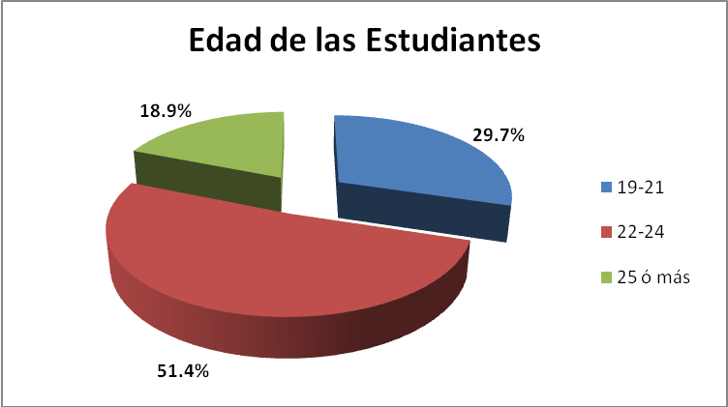

68

TABLA Nº2

HA ESCUCHADO HABLAR SOBRE EL VIH

CONCEPTO | F | %
Si | 37 | 100,0%
No | O | 0,0%
TOTAL | 37 | 100,0%
Fuente: cuestionario sobre conocimientos y practicas preventivas de VIH-Sida

TABLA Nº3

CONOCIMIENTO SOBRE EL AGENTE TRANSMISOR DEL VIH

RESPUESTA
F | %
Es un virus | 37 | 100,0%
Es una bacteria | 0 | 0,0%
No sabe | 0 | 0,0%
TOTAL | 37 | 100,0%

Fuente: cuestionario sobre conocimientos y practicas preventivas de VIH-Sida

GRAFICO Nº2

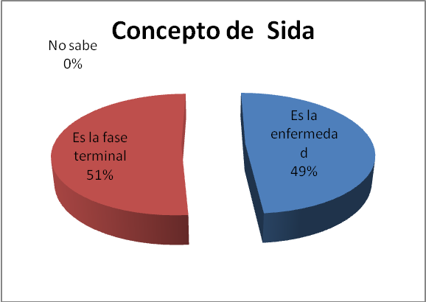

69

GRAFICO Nº3

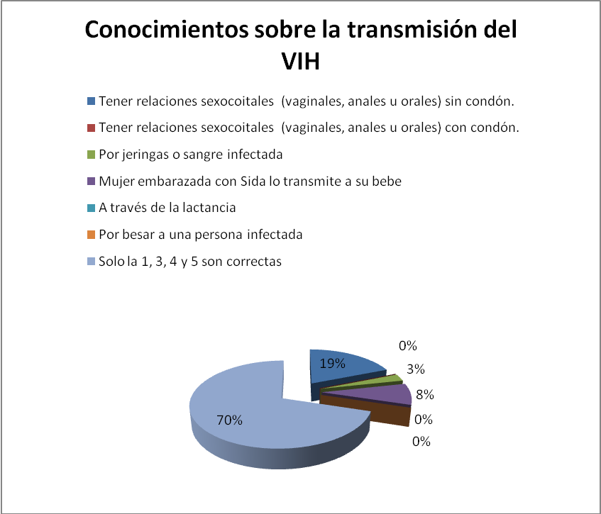

TABLA Nº 4

CONOCIMIENTO DE CÓMO NO SE TRANSMITE EL VIH

RESPUESTA | F | %
Dar la mano | 0 | 0,0%
Dar un abrazo | 0 | 0,0%
Utilizar los mismos utensilios (vaso, tenedor, plato, etc.) | 0 | 0,0%
Utilizar el mismo baño | 0 | 0,0%
Bañarse en una piscina | 0 | 0,0%
Por besar a una persona infectada | 0 | 0,0%
Todas son correctas | 37 | 100,0%
TOTAL | 37 | 100,0%
Fuente: cuestionario sobre conocimientos y practicas preventivas de VIH-Sida
70

GRAFICO Nº 4

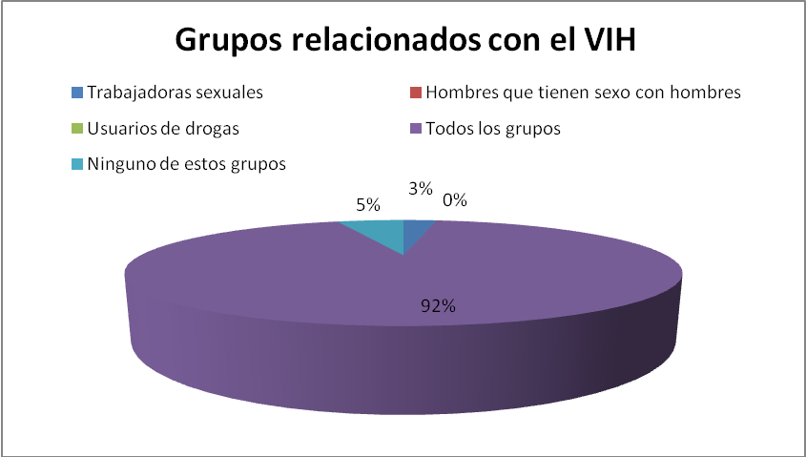

TABLA Nº5

CONOCIMIENTO PARA EVITAR LA TRANSMISIÓN DEL VIH

RESPUESTA | F | %
Retardo de la primera relación Sexocoital | 0 | 0,0%
Abstinencia (no tener relaciones sexocoitales | 0 | 0,0%
Tener relaciones sexocoitales solo con su pareja | 0 | 0,0%
Usando condones | 6 | 16,2%
Todas son correctas | 31 | 83,8%
TOTAL | 37 | 100,0%
Fuente: cuestionario sobre conocimientos y practicas preventivas de VIH-Sida

71
GRAFICO Nº 5

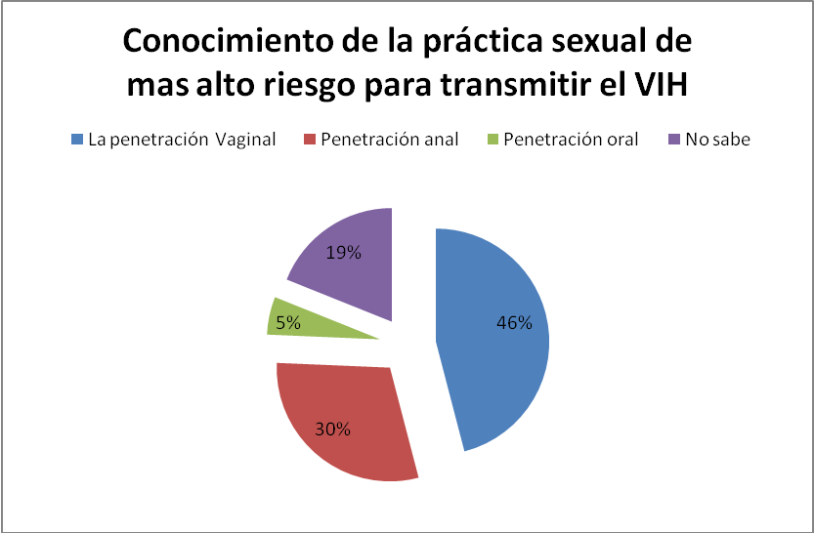

GRAFICO Nº 6

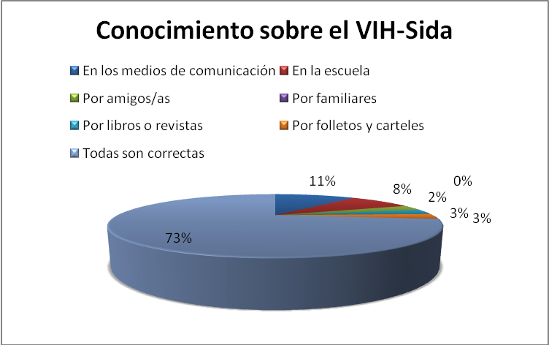

72
GRAFICO Nº7

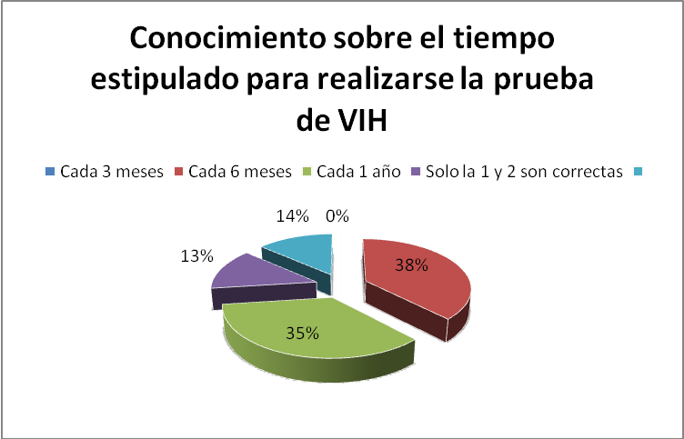

TABLA Nº 6

DIFICULTAD PARA ADQUIRIR CONDONES

RESPUESTA | F | %
Costo de los preservativos | 2 | 5,4%
En los servicios de salud se les niega el método | 0 | 0,0%
Les avergüenza solicitar condones | 9 | 24,3%
Tienen temor de que otros se enteren de su vida sexual activa | 10 | 27,0%
Todas las anteriores | 16 | 43,2%
TOTAL | 37 | 100,0%
Fuente: cuestionario sobre conocimientos y practicas preventivas de VIH-Sida

TABLA Nº 7

ESTUDIANTES QUE CONSIDERAN QUE PUEDEN OBTENER FACILMENTE CONDONES

RESPUESTA | F | %
Si | 26 | 70,3%
No | 11 | 29,7%
TOTAL | 37 | 100,0%
Fuente: cuestionario sobre conocimientos y practicas preventivas de VIH-Sida
73
TABLA Nº 8

ESTUDIANTES QUE CONSIDERAN QUE PUEDEN UTILIZAR EL MISMO CONDÓN PARA TODAS LAS RELACIONES SEXOCOITALES

RESPUESTA | F | %
Si | 1 | 2,7%
No | 36 | 97,3%
TOTAL | 37 | 100,0%
Fuente: cuestionario sobre conocimientos y practicas preventivas de VIH-Sida

TABLA Nº 9

EDAD DE INICIO DE LAS RELACIONES SEXOCOITALES

EDAD | F | %
10-15 años | 0 | 0,0%
16-20 años | 21 | 56,8%
21 - 25-años | 16 | 43,2%
26 ó más | 0 | 0,0%
TOTAL | 37 | 100,0%
Fuente: cuestionario sobre conocimientos y practicas preventivas de VIH-Sida

TABLA Nº 10

PERSONA CON LAS QUE TUVIERON SU PRIMERA RELACIÓN SEXOCOITAL

RESPUESTA | F | %
Novio | 37 | 100,0%
Amigo | 0 | 0,0%
Trabajador sexual | 0 | 0,0%
TOTAL | 37 | 100,0%
Fuente: cuestionario sobre conocimientos y practicas preventivas de VIH

74
GRAFICO Nº 8

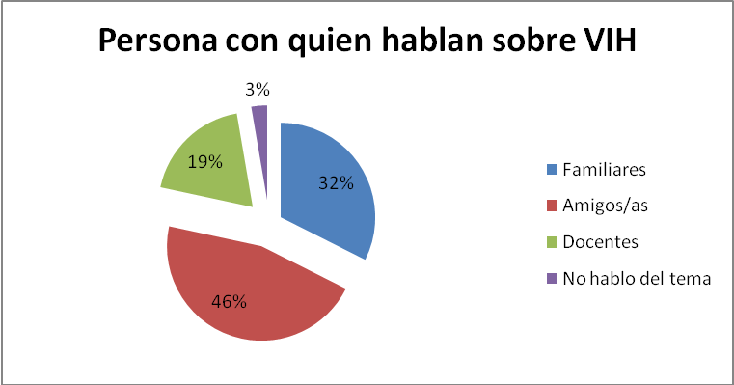

TABLA Nº 11

ESTUDIANTES QUE HA TENIDO RELACIONES SEXO COITALES EN LOS ÚLTIMOS 12 MESES

RESPUESTA | F | %
Si | 23 | 62,2%
No | 14 | 37,8%
TOTAL | 37 | 100,0%
Fuente: cuestionario sobre conocimientos y practicas preventivas de VIH-Sida

75
GRAFICO Nº9

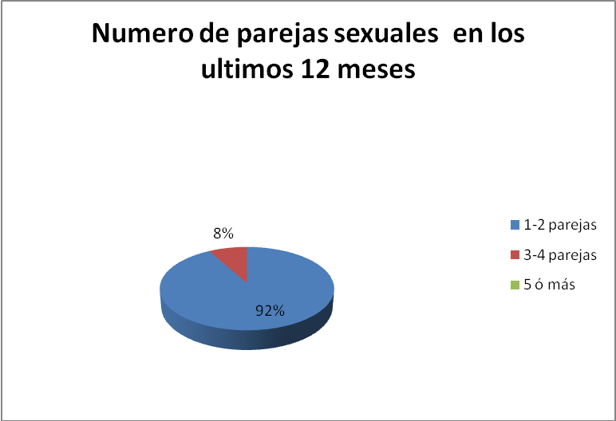

TABLA Nº 12

PERSONA CON LA QUE TUVIERON SU ULTIMA RELACIÓN SEXO COITAL

RESPUESTA | F | %
Pareja estable | 34 | 91,9%
Pareja casual | 0 | 0,0%
Solo tuvo una relación sexo coital | 3 | 8,1%
TOTAL | 37 | 100,0%
Fuente: cuestionario sobre conocimientos y practicas preventivas de VIH-Sida

TABLA Nº 13

ESTUDIANTES QUE HA TENIDO MÁS DE UN NOVIO

RESPUESTA | F | %
Si | 6 | 16,2%
No | 31 | 83,8%
TOTAL | 37 | 100,0%
Fuente: cuestionario sobre conocimientos y practicas preventivas de VIH-Sida
76
TABLA Nº 14

POBLACIÓN FEMENINA QUE UTILIZO CONDÓN EN SU PRIMERA RELACIÓN SEXOCOITAL

RESPUESTA | F | %
Si | 25 | 67,6%
No | 12 | 32,4%
TOTAL | 37 | 100,0%
Fuente: cuestionario sobre conocimientos y practicas preventivas de VIH-Sida

GRAFICO Nº 10

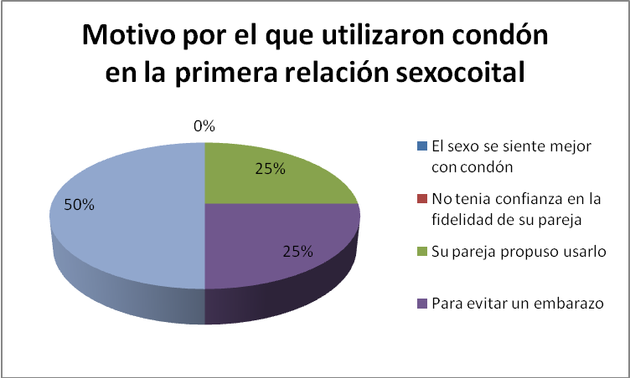

77
GRAFICO Nº 11

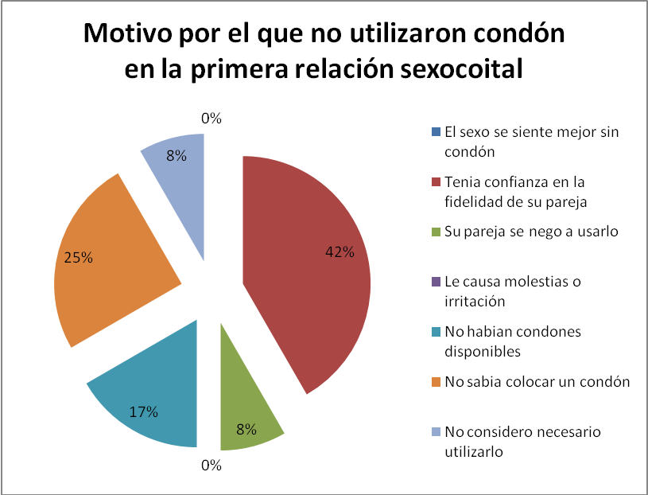

TABLA Nº 15

POBLACIÓN FEMENINA QUE UTILIZA CONDÓN EN CADA RELACIÓN SEXOCOITAL

RESPUESTA | F | %
Si | 24 | 64,9%
No | 13 | 35,1%
TOTAL | 37 | 100,0%
Fuente: cuestionario sobre conocimientos y practicas preventivas de VIH-Sida

78
TABLA Nº 16

POBLACIÓN FEMENINA QUE UTILIZA CONDÓN AL PRACTICAR RELACIONES

TIPO DE PRACTICA | Si | F | % | No | F2 | %2
Relaciones coitales vaginales | 27 | 27 | 65,9% | 10 | 10 | 17,9%
Relaciones coitales anales | 8 | 8 | 19,5% | 0 | 21 | 37,5%
Relaciones coitales orales | 6 | 6 | 14,6% | 0 | 25 | 44,6%
TOTAL |  | 41 | 100,0% |  | 56 | 100,0%
Fuente: cuestionario sobre conocimientos y practicas preventivas de VIH-Sida

TABLA Nº 17

POBLACIÓN FEMENINA QUE TIENE ACUERDO CON SU PAREJA PARA PROTEGERSE DEL VIH

RESPUESTA | F | %
Si | 30 | 81,1%
No | 7 | 18,9%
TOTAL | 37 | 100,0%
Fuente: cuestionario sobre conocimientos y practicas preventivas de VIH-Sida

GRAFICO Nº 12

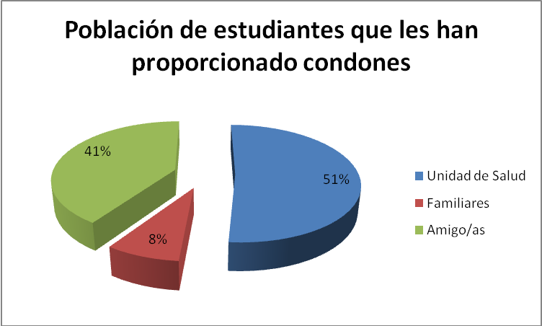

79
GRAFICO Nº 13

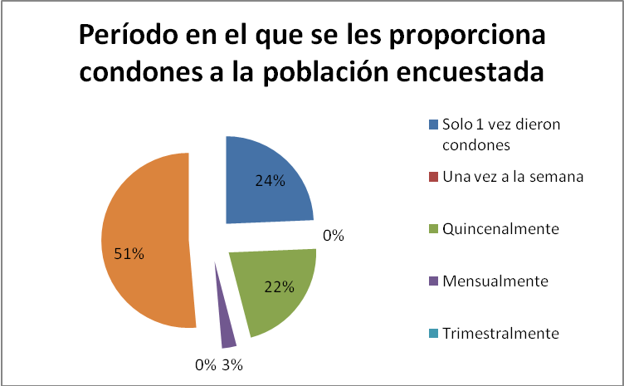

TABLA Nº 18

ASISTENCIA A TALLERES SOBRE VIH-SIDA EN LA UNIVERSIDAD

RESPUESTA | F | %
Si | 27 | 73,0%
No | 10 | 27,0%
TOTAL | 37 | 100,0%
Fuente: cuestionario sobre conocimientos y practicas preventivas

80
GRAFICO Nº 14

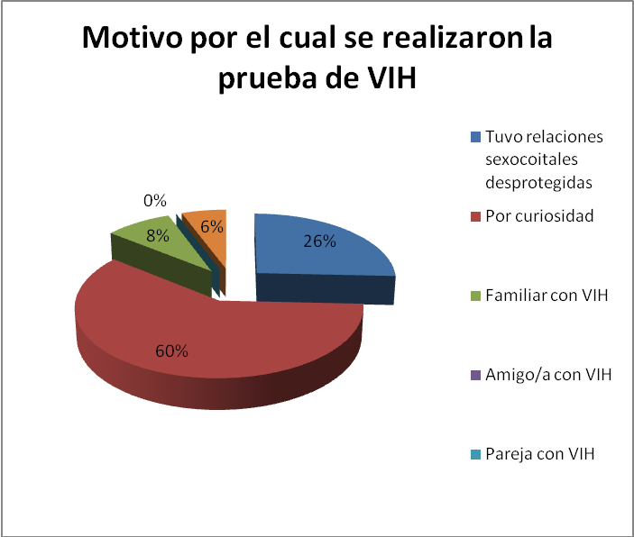

GRAFICO Nº 15

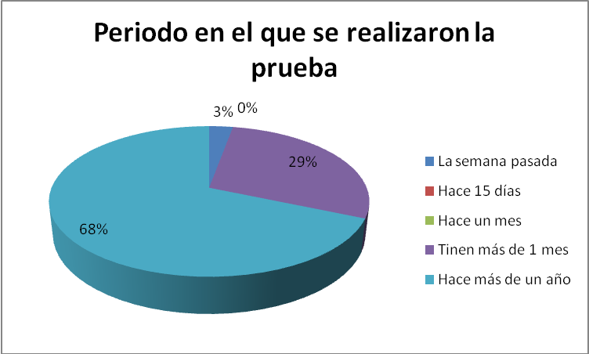

81
TABLA Nº 19

INFORMACIÓN ANTES Y DESPUÉS DE LA PRUEBA DE VIH

RESPUESTA | F | %
Si | 31 | 88,5%
No | 4 | 11,4%
TOTAL | 35 | 100%
Fuente: cuestionario sobre conocimientos y practicas preventivas de VIH-Sida

TABLA Nº 20

OBTUVO EL RESULTADO DE SU PRUEBA DE VIH

RESPUESTA | F | %
Si | 32 | 91,4%
No | 3 | 8,6%
TOTAL | 35 | 100%
Fuente: cuestionario sobre conocimientos y practicas preventivas de VIH-Sida
82

- ANÁLISIS

La presente investigación de tipo descriptiva, se realizó con el propósito de explorar los Conocimientos y las Prácticas preventivas sobre VIH-Sida de la población femenina, que estudia la Licenciatura en Salud Materno Infantil de la Facultad de Medicina, Universidad de El Salvador, que cursan los módulos 5, 7 y 9 de la carrera.
Se aplicó un cuestionario a 60 estudiantes, 37 fueron seleccionadas por cumplir con los criterios de inclusión que requería la investigación, se tomó en cuenta únicamente la población que tenia vida sexual activa, en edades que oscilan entre los 19 y los 25 años; obteniendo que el mayor porcentaje si conoce sobre el VIH, mientras que un menor porcentaje tienen conocimientos deficientes sobre el Sida, esto se debe posiblemente a que la población no actualiza sus conocimientos con respecto a esta temática.

PREGUNTAS SOBRE CONOCIMIENTOS:
Agente transmisor, al investigar sobre los conocimientos que poseen sobre el agente transmisor del VIH, se encontró que en su totalidad saben que el agente transmisor es un virus. Asimismo el 51,4% expresaron que el Sida es la fase terminal y el 48,6% que es la enfermedad. Se puede observar que más del 50% muestran desconocimiento sobre este tema.

Medidas para evitar la transmisión del VIH, en su totalidad manifestaron tener el conocimiento. Al indagar sobre estos conocimientos, el 91,9% expresó conocerla y 8,1% manifestó que desconoce como se produce la transmisión del VIH, aunque este sea un menor porcentaje, este desconocimiento hace vulnerable a esta población.

Vías de transmisión: el 29.7% desconoce las tres vías de transmisión del VIH, esta situación podría tener consecuencias de más personas expuestas al virus por desconocimiento de esta información, el 70,3% si conocen las tres vías y estas son: por tener relaciones sexocoitales (vaginales, anales u orales) sin protección condón, por jeringas o sangre infectada, mujer embarazada con VIH o Sida lo transmite a su bebé y a través de la lactancia.
83

Como no se transmite el VIH, respondiendo en su totalidad que no se trasmite por dar la mano, dar un abrazo, utilizar los mismos utensilios (vaso, tenedor, plato, etc.), utilizar el mismo baño, bañarse en una piscina, por besar a una persona infectada, etc. Por lo tanto con este conocimiento se puede identificar la no discriminación y estigma hacia las personas que viven con VIH o Sida por parte de las estudiantes.

Grupos que están directamente relacionados con el VIH, la población encuestada continua pensando que las trabajadoras sexuales son las que tienen riesgo, mientras 5,4% piensa que ninguno de los grupos de personas están relacionados con la transmisión del virus y el 91,9% opino que todos los grupos están relacionados. En la actualidad los datos del Ministerio de Salud reflejan que hombres, mujeres sin importar religión, cultura, clase social, orientación sexual, etc. Están expuestos a transmisión del virus.

Medidas para evitar la transmisión del VIH, el 6,2% expresaron que usando condones, se observa que estas personas solo conocen esta forma de prevención, cabe mencionar que además de utilizar condones existen tres recomendaciones para evitar la transmisión y tenemos que el mayor porcentaje manifestó conocerlo mencionando: el retardo de la primera relación sexocoital, la abstinencia (no tener relaciones sexocoitales), tener relaciones sexocoitales solo con su pareja y usando condones se puede evitar la transmisión del VIH.

Conocimiento de personas que viven con VIH o sida, del 100% solo el 59,5% respondieron que si, un menor porcentaje no conocen a nadie. También se indago sobre los derechos de las personas que viven con el VIH manifestando conocer los derechos.

Práctica sexual de más alto riesgo para transmitir el VIH, el 45,9% señalo que la penetración vaginal, el 29,7% la penetración anal, el 5,4% que el sexo orogenital, el 18,9% manifestó no saberlo, lo cual es alarmante que estudiantes de la Facultad de Medicina y futuras profesionales de la salud, no conozcan esta información.

84
Información sobre el VIH-sida, manifestaron que la información la obtuvieron de amigos/as, familiares, libros o revistas, folletos carteles y medios de comunicación, cabe recalcar que hay información adquirida de algunos medios es poco confiable.

Prueba del VIH, se detectó que en su totalidad, conocen sobre la prueba para detección del VIH; sin embargo al indagar sobre el tiempo estipulado para realizarse posterior a un contacto de riesgo, el 37,8% contestó que 6 meses después, el 35,1% expresó que al año, el 13,5% que a los 3 ó 6 meses y un porcentaje menor manifestó no saber. El no conocer cuando se debe hacer la prueba de detección del VIH, implica que no se la harían oportunamente y tampoco podrían orientar a pacientes de cuando hacerlo.

Donde se enteraron que existía la prueba de detección de VIH, la mayoría mencionaron que en el centro de salud, el 27% por medio de folletos y carteles, un 16,2% por los medios de comunicación y solo el 8,1% por amigos y familiares. Cabe mencionar que por ser estudiantes de la Licenciatura en Salud Materno Infantil, realizan prácticas en las unidades de salud, lo cual el mayor porcentaje de las encuestadas pudo haber recibido esta información en dichos centros asistenciales.

Tratamiento para las personas que tienen VIH-sida, el mayor porcentaje de la población tiene conocimiento de los tratamientos antirretrovirales.

Dificultades que enfrentan para adquirir los condones, el 43,2% contesto que por el costo de los condones, les avergüenza solicitarlos y tienen temor de que otros se enteren de su vida sexual activa, un 27% solamente tiene temor de que otros se enteren de su vida sexual activa, el 24,3%, simplemente les avergüenza solicitar los condones y un 5,4% la dificultad que enfrenta el costo de los condones, lo que no mencionan pero también es evidente es que hay personal de salud que cuando llegan a solicitarlo a los centros asistenciales, les niega el abastecimiento, les dicen que los ven pequeños para estar teniendo una vida sexual activa. Lo cual no se considera adecuado para un profesional de salud, quien debe proporcionarlos gratis sin expresar juicios personales, lo cual podría provocar que esta población tenga relaciones sexo coitales desprotegidas.
85

Cantidad de condones que pueden obtener fácilmente, la mayoría manifiesta que es fácil adquirirlos, un menor porcentaje mencionó que no es fácil obtenerlos, esta población es dependiente económicamente de sus padres, el dinero que les proporcionan no es suficiente para adquirirlos y en ocasiones les avergüenza solicitarlos en los centros de salud, por temor a que el personal de salud y personas que se encuentran en el establecimiento se enteren de su vida sexual activa.

Utilización del mismo condón en todas las relaciones sexocoitales, es alarmante saber que el 2,7% de la población dijo que si se puede usar el mismo condón, arriesgándose a diversas infecciones traídas de la mucosa anal a la boca y vagina, es importante recalcar que el mayor porcentaje de esta población manifestó tener el conocimiento, que no se puede utilizar el mismo condón, que se debe cambiar con cada práctica sexual.

Edad del inicio de su vida sexual, está entre los 16-20 años de edad, para el 56,8% y de 21-25 años de edad el 43,2%. La totalidad de las encuestadas manifestó que la primera relación sexocoital la tuvieron con el novio que tenían en ese momento.

Personas con la que hablan sobre VIH, de acuerdo a las opiniones expresadas por las estudiantes, 78.4% este tema es abordado con los amigos/as y familiares, el 18,9% con docentes de su carrera y el 2,7% no habla del tema con ninguna persona, se evidencia que esta población no se preocupan por el tema, por tanto, tienen riesgo de contraer esta enfermedad, es importante hacer notar que esta población recibe información en su mayor parte no muy confiable. La Carrera Salud Materno Infantil, aborda el tema de ITS y el VIH-sida en uno de los módulos, por tanto, hablar de este tema para las futuras profesionales de la salud, no debería ser tan difícil, pero es evidente que al 2,7% todavía le cuesta abordar dicho tema.

Frecuencia de las relaciones sexocoitales en los últimos 12 meses, el mayor porcentaje manifestó que han tenido relaciones sexocoitales, un menor porcentaje indicó que no ha tenido relaciones sexocoitales en los últimos 12 meses.
86
Cantidad de parejas sexuales que han tenido en los últimos 12 meses, el 91,9% reportó que de 1-2 parejas y el 8,1% de 3-4 parejas sexuales.

Relaciones sexocoitales con hombres, con mujeres o con ambos, en su totalidad expresó que son heterosexuales. La persona con la que tuvieron su ultima relación sexocoital fue con su pareja estable 91,9%. Ante un 8,1% que dijo que solo tuvo relaciones sexocoitales 1 vez.

Participación en orgías, la totalidad menciono que no ha participado en ellas. Se pregunto si han tenido más de un novio al mismo tiempo, a lo que el mayor porcentaje contesto que no, frente a un menor que manifestó haberlos tenido.

Uso de condón en su primera relación sexocoital, el 67,6% manifestó que si, un 32,4% indicó no haberlos usado. El motivo por el cual lo utilizaron fue: para evitar una infección de transmisión sexual, un embarazo, su pareja propuso usarlo, el sexo se siente mejor con condón en orden de respuestas, así mismo se indago la población que no utilizo condón y sus respuestas fueron que tenia confianza en su pareja, no sabia colocar un condón, no habían condones disponibles y su pareja se negó a usarlo. El no uso del preservativo por parte del hombre solo reitera la cultura machista que sigue existiendo en nuestro país y la subordinación de la mujer que no le permite el poder negociar su protección ante infecciones de transmisión, incluido el VIH.

Utilización de condón en cada relación sexocoital, el 64,9% manifestó que los utiliza y un 35,1% no lo utilizan, pudiendo observar que aunque poseen información no están consientes del riesgo que corren, al no protegerse en cada relación sexocoital.

En que tipo de relación sexocoital utilizan condón, el 65,9% al tener relaciones sexocoitales vaginales, un 17,9% no lo usan para esta práctica sexual. El uso es designado solo para protegerse de un embarazo y no de las ITS/VIH. El 19,5% al tener relaciones sexocoitales anales y un 37,5% no lo utiliza. El 14,6% para practicar sexo oral y un 44,6% no lo utiliza, se puede observar que todavía hay población que piensa que por estas prácticas sexuales no les pueden transmitir el VIH, manteniendo el uso del preservativo solo un porcentaje del más del 50% en las prácticas sexuales vaginales.
87

Por los datos que se mencionaron, es evidente que hombres y mujeres son responsables de cuidarse mutuamente. Se les pregunto quienes de ellas tenían acuerdo con su pareja para protegerse del VIH y solamente el 81,1% tienen acuerdo con su pareja.

Les han proporcionado condones de manera gratuita, al 73% se los han suministrado gratuitamente en la unidad de salud, los amigos(as) y la familia. Aunque les proporcionan condones, solo el 75,7% manifiesta que son suficientes los condones brindados. Los lugares en donde les proporcionado los condones, han sido, el centro de salud, otros los han comprado en farmacias y otros en la calle o zonas de tolerancia, en las cuales los preservativos no tienen un control de calidad y pueden ser adquiridos estando dañados o incluso vencidos por lo tanto no brindarían protección al ser utilizados en dicho estado. La frecuencia con la que les han proporcionado los condones es variable en una sola vez, quincenalmente, mensual o cada vez que lo solicitan.

Asistencia dentro de las instalaciones de la universidad a talleres sobre VIH-sida, el mayor porcentaje de la población han tenido la oportunidad de asistir, un menor número no ha asistido a talleres.

Asistencia dentro de las instalaciones de la universidad a realizarse la prueba de VIH, el 75,7% expresó que si, un 24,3% que no. Se indagó sobre cuantas de las encuestadas se han realizado la prueba de VIH, el 94,6% se la han hecho. El motivo por el cual se la hicieron fue por curiosidad el 60%, por tener relaciones sexocoitales desprotegidas un 25,7%, cabe recalcar que en los datos anteriores el 35.1% no usaba condón en las relaciones sexocoitales, por lo cual no toman conciencia el 9.4% ya que no se realizaron la prueba, aún sabiendo que no se han protegido con sus parejas. El 8,6% porque tienen un familiar con VIH y otro porcentaje del 5,7% que no dijo el motivo. El tiempo que ha transcurrido desde que se hicieron la prueba fue el 68,6% hace un año, el 28,6% hace más de un mes y el 2,9% hace una semana.
88
Pre-consejería y la post-consejería, uno de los requisitos para poder realizarse la prueba es recibir la consejería, se les pregunto si la tuvieron, el 83,8% dijo que si, un 10,8% no les proporcionaron la consejería, ni antes ni después de realizarse la prueba.

Asistieron para conocer los resultados de la prueba, solamente el 86,5% acudió por los resultados y el 8,1% no fue por sus resultados, no han tomando conciencia de la importancia de conocer su resultado con respecto al VIH.

Con base a la información obtenida en este estudio, se observa una falta de interés por parte de las encuestadas para adquirir información científica sobre el tema que les actualice sus cocimientos y les ayude a la prevención del VIH/Sida en su vida personal, sino también en su ámbito profesional como futuras prestadoras de servicios de salud.

La sexualidad, como parte fundamental del ser humano, debe ser entendida y asumida dentro de un proceso educativo, donde la información y la formación construyan un modelo ético y moral que promueva el desarrollo de valores en materia sexual, que brinde a las personas los elementos necesarios para asumir su vida en forma positiva y responsablemente.

89
CONCLUSIONES

Se evidencia que las estudiantes que participaron en el estudio presentan deficiencias en el conocimiento sobre el VIH-Sida, necesitan profundizar y actualizarse sobre este tema y el uso correcto y sistemático del preservativo, ya que el poco conocimiento las puede poner en riesgo de adquirir esta infección.

Las prácticas sexuales que algunas de las estudiantes han tenido y están teniendo son inseguras, ya que alguna manifestó que se puede utilizar el mismo condón en todas las practicas sexocoitales. Los resultados que se lograron en el apartado de prácticas muestran que las estudiantes se preocupan más de protegerse de un embarazo que de las ITS incluido el VIH-Sida.
Se pudo observar que con el conocimiento que la población posee sobre VIH, una minoría actúa de manera irresponsable en sus prácticas sexuales, llegando a manifestar la utilización de un mismo preservativo para todas sus actividades sexuales.
La población encuestada tienen vida sexual activa, sin embargo un menor porcentaje desconoce las tres formas de prevención ante el VIH
En conclusión los resultados revelan la importancia de la realización de campañas enfocadas a la educación y prevención del VIH-sida entre las estudiantes.

90
RECOMENDACIONES

La presente investigación permite plantear aspectos del conocimiento que precisan ser modificados debido a que pueden incidir en actitudes que propician prácticas sexuales de riesgo. Lo anterior nos lleva a formular una serie de recomendaciones tales como:
- De ser posible implementar programas o capacitaciones de educación continua de VIH- Sida desde el inicio de la carrera y de forma prolongada en todos los módulos, para reforzar y actualizar los conocimientos y modificar conductas de riesgo para disminuir las probabilidades de contraer el VIH u otras infecciones de transmisión sexual. Asimismo para lograr un mejor desempeño profesional, ya que los casos de VIH-Sida a nivel de país se incrementan cada día.
- Diseñar e implementar un proyecto dirigido a estudiantes, de forma tal que estos se involucren en esta problemática, los mismos podrían servir como multiplicadores de información en las prácticas comunitarias en los diferentes centros escolares y hospitales.
- La investigación sobre el VIH-Sida es dinámica por lo cual se debe de estar actualizando los conocimientos que ayudaran a adoptar las medidas necesarias y adecuadas para evitar adquirir el VIH.

- Que se continúen realizando investigaciones que aborden contenidos sobre VIH-Sida, uso correcto y sistemático del condón y prácticas sexo coitales protegidas.

- Que se promueva el uso correcto, continuo y sistemático del condón para disminuir el número de casos de esta enfermedad.

91
BIBLIOGRAFIA

- Asociación Demográfica Salvadoreña, Encuesta FESAL/2008

- Instituto de Educación y Salud-IES, República de Chile, Acortando distancias entre Proveedores de Salud y Adolescentes y Jóvenes, 2003.

- Manual de Mediadores VIH-Sida, Cruz Roja Española, Edit. Cruz Roja de La Juventud, Madrid Diciembre 2006, consultado el 12 de Octubre de 2009.

- Ministerio de Salud y Asistencia Social, Manual de Adolescentes para Adolescentes. Tercera edición, 2007

- Módulo II, Decidiendo con responsabilidad. Curricula EIS y SAJ. Proyecto Mesoamericano. Asociación Demográfica Salvadoreña (ADS). Mayo 2010.

- Norma y guía de Atención de Infecciones de Transmisión Sexual, Ministerio de Salud Pública y Asistencia Social, Programa Nacional de ITS/VIH-Sida, El Salvador, junio 2006.

- Protocolo de Atención para personas viviendo con VIH/Sida, Ministerio de Salud Pública y Asistencia Social, Programa Nacional de Prevención y Control de las Infecciones de Trasmisión Sexual-VIH/Sida, El Salvador, Noviembre de 2005.

Sitios Web

- Cálculos de VIH/SIDA mundial, ONUSIDA/OMS en 2009, Estadísticas de la epidemia mundial del VIH, consultado el 13 de Octubre de 2009, disponible en: hptt:// www.avert.org/estadisticas-sida.htm
92
- Cálculos de VIH/SIDA mundial Programa de las Naciones Unidas que lucha contra el VIH/SIDA. http://www.un.org/spanish/aids y http://www.avert.org/estadisticas-sida.htm

- Casos nuevos sida. Casos nuevos VIH. Los indicadores de conocimiento FESAL, consultado el 13 de Noviembre de 2009, disponible en: hptt://www.pasca.org/docs/dx_es_1.pdf

- Conocimiento, actitudes y prácticas ante el VIH/Sida, febrero 2009, FESAL 2008, consultado el 13 de Noviembre de 2009, disponible en: hptt: // www.fesal.org.sv/2008/informe/.../08-VIHSida.htm

- ESTADÍSTICAS ACTUALES ORIGEN DEL VIH/SIDA, Programa de las Naciones Unidas para el Estudio del SIDA (UNAIDS), consultado el 13 de Octubre de 2009, disponible en: hptt://www.biocab.org/VIH_SIDA.html

- FRAME INTERNO FESAL, la transmisión del VIH/SIDA
www.ads.fesal.org.sv/2003/informe/.../frame_graficas.htm

- FRAME INTERNO FESAL, la transmisión del VIH/SIDA
www.ads.fesal.org.sv/2003/informe/.../frame_graficas.htm

- La Mujer y el VIH/SIDA, Antecedentes de VIH/Sida, Publicado por el Departamento de Información Pública de las Naciones Unidas - DPI/2343 - Febrero de 2004. (línea) , consultado el 11 de Octubre de 2009, disponible en: hptt://www.un.org/spanish/.../aids_backgrounder.html

- Programa Nacional ITS/VIH/SIDA - Ministerio de Salud Pública y Asistencia Social, consultado el 16 de Diciembre de 2009, disponible en: hptt:// www.conasida.org.sv/index_1.htm

93

- Resumen de casos de VIH – Sida notificados en El Salvador, 1984 – 2009, MSPAS, consultado Octubre 2009 disponible en: hptt:// www.mspas.gob.sv/.../vih2010/Situacion_VIH_SIDA_El_Salvador_enero_marzo2010.pdf

- Resumen de casos de VIH – sida notificados en El El Salvador,
1984 – 2008.Salvador, consultado el 19 de Diciembre de 2009
www.conasida.org.sv/.../Situacion_VIH_SIDA_El_Salvador_agosto2009
94

ANEXO 1
Datos obtenidos en las encuestas que se realizaron a la población femenina que cursan los módulos 5,7 y 9 de la carrera de Licenciatura en Salud Materno Infantil, en el periodo de mayo a junio de 2010.

GRAFICO 1

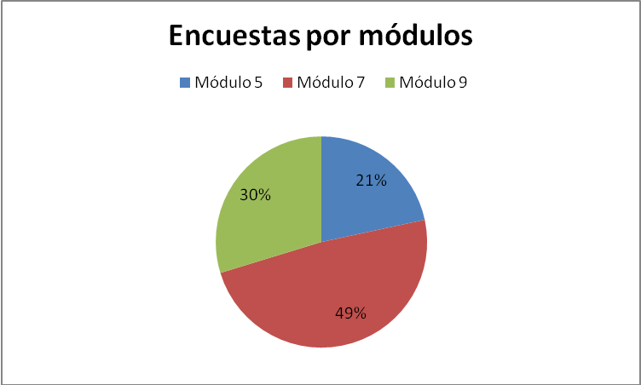

TABLA Nº 1

Edad de las encuestadas

EDAD | F | %
19-21 | 11 | 29,7%
22-24 | 19 | 51,4%
25 ó más | 7 | 18,9%
TOTAL | 37 | 100,0%
Fuente: cuestionario sobre conocimientos y practicas preventivas de VIH-Sida

GRAFICO Nº2

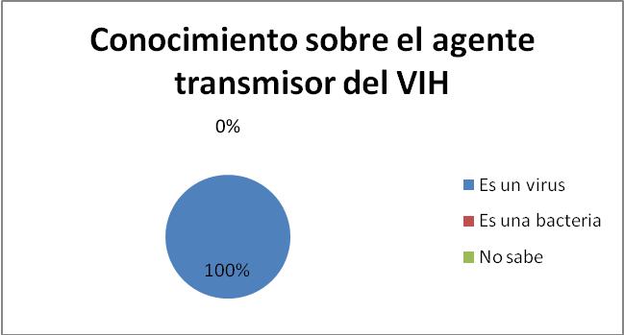

TABLA Nº 2

CONCEPTO DE SIDA

RESPUESTA | F | %
Es la enfermedad | 18 | 48,6%
Es la fase terminal | 19 | 51,4%
No sabe | 0 | 0,0%
TOTAL | 37 | 100,0%
Fuente: cuestionario sobre conocimientos y practicas preventivas de VIH-Sida

TABLA Nº3

CONOCIMIENTO SOBRE LAS MEDIDAS PARA EVITAR LA TRANSMISIÓN DEL VIH

RESPUESTA | F | %
Si | 37 | 100,0%
No | O | 0,0%
TOTAL | 37 | 100,0%
Fuente: cuestionario sobre conocimientos y practicas preventivas de VIH-Sida

TABLA Nº4

CONOCIMIENTO SOBRE LA TRANSMISIÓN DEL VIH

RESPUESTA | F | %
Si | 34 | 91,9%
No | 3 | 8,1%
TOTAL | 37 | 100,0%
Fuente: cuestionario sobre conocimientos y practicas preventivas de VIH-Sida

TABLA Nº5

CONOCIMIENTOS SOBRE LA TRANSMISIÓN DEL VIH

RESPUESTA | F | %
- Tener relaciones sexo coitales (vaginales, anales u orales) sin condón. | 7 | 18,9%
- Tener relaciones sexo coitales (vaginales, anales u orales) con condón. | 0 | 0,0%
- Por jeringas o sangre infectada | 1 | 2,7%
- Mujer embarazada con Sida lo transmite a su bebe | 3 | 8,1%
- A través de la lactancia | 0 | 0,0%
- Por besar a una persona infectada | 0 | 0,0%
- Solo la 1, 3, 4 y 5 son correctas | 26 | 70,3%
TOTAL | 37 | 100,0%
Fuente: cuestionario sobre conocimientos y practicas preventivas de VIH-Sida

GRAFICO Nº3

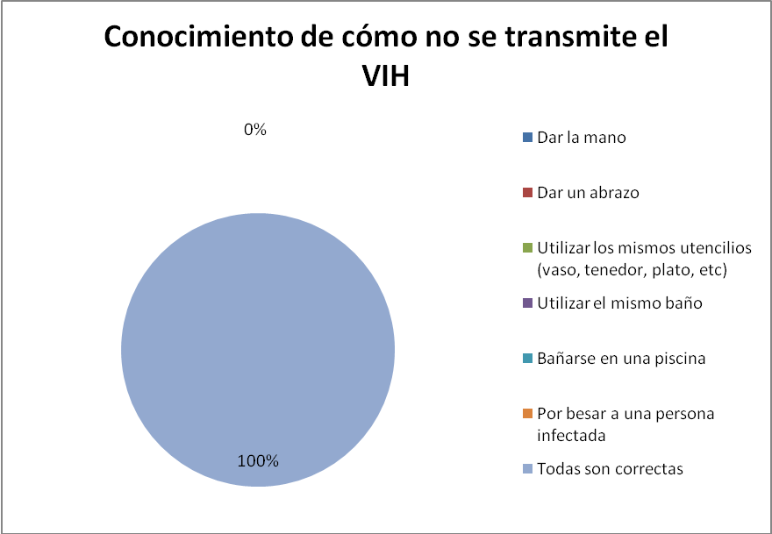

GRAFICO Nº 4

TABLA Nº 6

ESTUDIANTES CONOCEN A PERSONAS PORTADORAS DEL VIH-SIDA

RESPUESTA | F | %
Si | 22 | 59,5%
No | 15 | 40,5%
TOTAL | 37 | 100,0%
Fuente: cuestionario sobre conocimientos y practicas preventivas de VIH-Sida

TABLA Nº 7

ESTUDIANTES CONOCEN LOS DERECHOS DE LAS PERSONAS PORTADORAS DEL VIH-SIDA

RESPUESTA | F | %
Si | 37 | 100,0%
No | 0 | 0,0%
TOTAL | 37 | 100,0%
Fuente: cuestionario sobre conocimientos y practicas preventivas de VIH-Sida

TABLA Nº 8

CONOCIMIENTO DE LA PRÁCTICA SEXUAL DE MÁS ALTO RIESGO PARA TRANSMITIR EL VIH

RESPUESTA | F | %
La penetración Vaginal | 17 | 45,9%
Penetración anal | 11 | 29,7%
Penetración oral | 2 | 5,4%
No sabe | 7 | 18,9%
TOTAL | 37 | 100,0%
Fuente: cuestionario sobre conocimientos y practicas preventivas de VIH-Sida

TABLA Nº 9

CONOCIMIENTO SOBRE EL VIH-SIDA

RESPUESTA | F | %
En los medios de comunicación | 4 | 10,8%
En la escuela | 3 | 8,1%
Por amigos/as | 1 | 2,7%
Por familiares | 0 | 0,0%
Por libros o revistas | 1 | 2,7%
Por folletos y carteles | 1 | 2,7%
Todas son correctas | 27 | 73,0%
TOTAL | 37 | 100,0%
Fuente: cuestionario sobre conocimientos y practicas preventivas de VIH-Sida

TABLA Nº 10

Conocimiento de prueba de VIH

RESPUESTA | F | %
Si | 37 | 100,0%
No | 0 | 0,0%
TOTAL | 37 | 100,0%
Fuente: cuestionario sobre conocimientos y practicas preventivas de VIH-Sida

Tabla Nº 11

Conocimiento sobre el tiempo estipulado para realizarse la prueba de VIH

RESPUESTA | F | %
Cada 3 meses | 0 | 0,0%
Cada 6 meses | 14 | 37,8%
Cada 1 año | 13 | 35,1%
Solo la 1 y 2 son correctas | 5 | 13,5%
No sabe | 5 | 13,5%
TOTAL | 37 | 100,0%
Fuente: cuestionario sobre conocimientos y practicas preventivas de VIH-Sida

TABLA Nº 12

CONOCIMIENTO SOBRE EL TRATAMIENTO PARA LAS PERSONAS QUE TIENEN VIH-SIDA.

RESPUESTA | F | %
Si | 35 | 94,6%
No | 2 | 5,4%
TOTAL | 37 | 100,0%
Fuente: cuestionario sobre conocimientos y practicas preventivas de VIH-Sida

TABLA Nº 13

DONDE SE ENTERARON QUE EXISTÍA LA PRUEBA DE DETECCIÓN DE VIH

RESPUESTA | F | %
En el centro de salud | 18 | 48,6%
Por medio de folletos y carteles | 10 | 27,0%
En los medios de comunicación | 6 | 16,2%
por amigos y familiares | 3 | 8,1%
TOTAL | 37 | 100,0%
Fuente: cuestionario sobre conocimientos y practicas preventivas de VIH-Sida

GRAFICO Nº 5

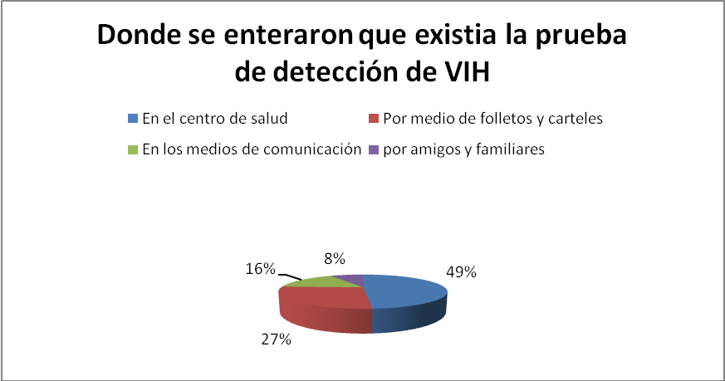

GRAFICO Nº 6

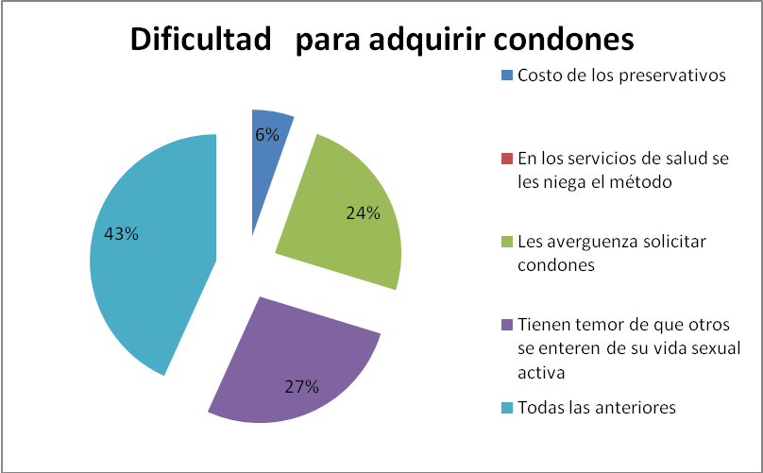

TABLA Nº 14

POBLACIÓN ESTUDIANTIL QUE HA TENIDO RELACIONES SEXOCOITALES

RESPUESTA | F | %
Si | 37 | 100,0%
No | 0 | 0,0%
TOTAL | 37 | 100,0%
Fuente: cuestionario sobre conocimientos y practicas preventivas de VIH-Sida

Grafico Nº 7

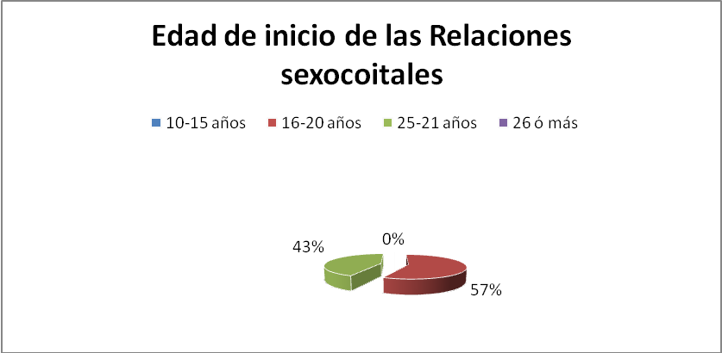

GRAFICO Nº 8

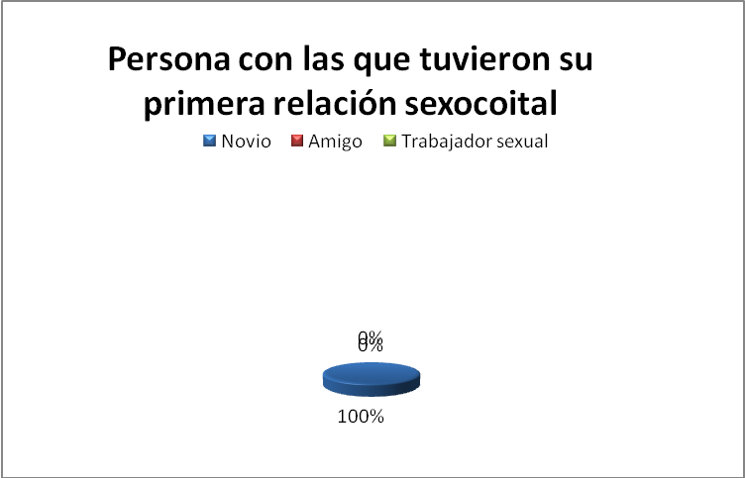

TABLA Nº 15

ESTUDIANTES QUE HABLAN SOBRE EL VIH-SIDA

RESPUESTA | F | %
Si | 36 | 97,3%
No | 1 | 2,7%
TOTAL | 37 | 100,0%
Fuente: cuestionario sobre conocimientos y practicas preventivas de VIH-Sida

TABLA Nº 16

PERSONA CON QUIEN HABLAN SOBRE VIH

RESPUESTA | F | %
Familiares | 12 | 32,4%
Amigos/as | 17 | 45,9%
Docentes | 7 | 18,9%
No hablo del tema | 1 | 2,7%
TOTAL | 37 | 100,0%
Fuente: cuestionario sobre conocimientos y practicas preventivas de VIH-Sida

TABLA Nº 17

NUMERO DE PAREJAS SEXUALES EN LOS ÚLTIMOS 12 MESES

RESPUESTA | F | %
1-2 parejas | 34 | 91,9%
3-4 parejas | 3 | 8,1%
5 ó más | 0 | 0,0%
TOTAL | 37 | 100,0%
Fuente: cuestionario sobre conocimientos y practicas preventivas de VIH-Sida

TABLA Nº 18

PERSONA CON LA QUE TIENEN RELACIONES SEXOCOITALES

RESPUESTA | F | %
Con mujeres | 0 | 0,0%
Con hombres | 37 | 100,0%
Con hombres y mujeres | 0 | 0,0%
TOTAL | 37 | 100,0%
Fuente: cuestionario sobre conocimientos y practicas preventivas de VIH-Sida

GRAFICO Nº 9

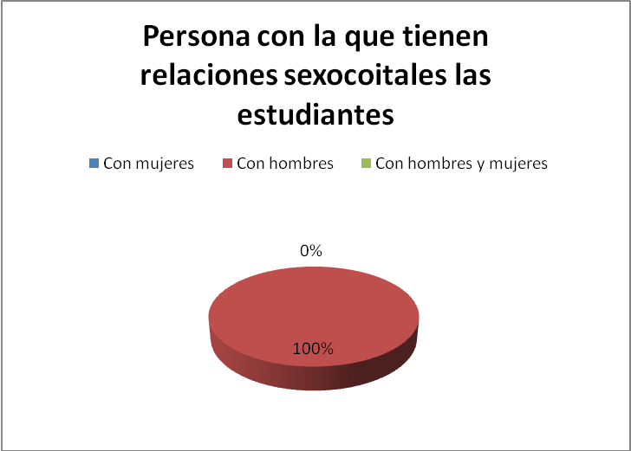

TABLA Nº 19

PERSONA CON LA QUE TUVIERON SU ULTIMA RELACIÓN SEXO COITAL

RESPUESTA | F | %
Pareja estable | 34 | 91,9%
Pareja casual | 0 | 0,0%
Solo tuvo una relación sexo coital | 3 | 8,1%
TOTAL | 37 | 100,0%
Fuente: cuestionario sobre conocimientos y practicas preventivas de VIH-Sida

GRAFICO Nº 10

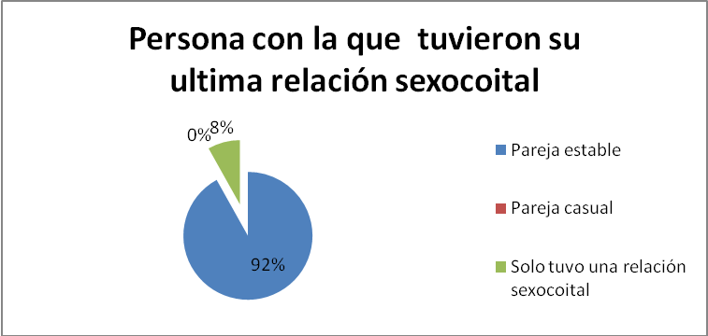

TABLA Nº 20

ESTUDIANTES QUE HA PARTICIPADO EN ORGIAS

RESPUESTA | F | %
Si | 0 | 0,0%
No | 37 | 100,0%
TOTAL | 37 | 100,0%
Fuente: cuestionario sobre conocimientos y practicas preventivas de VIH-Sida

TABLA Nº 21

ESTUDIANTES QUE HA TENIDO MÁS DE UN NOVIO

RESPUESTA | F | %
Si | 6 | 16,2%
No | 31 | 83,8%
TOTAL | 37 | 100,0%
Fuente: cuestionario sobre conocimientos y practicas preventivas de VIH-Sida

TABLA Nº 22

POBLACIÓN FEMENINA QUE UTILIZO CONDÓN EN SU PRIMERA RELACIÓN SEXOCOITAL

RESPUESTA | F | %
Si | 25 | 67,6%
No | 12 | 32,4%
TOTAL | 37 | 100,0%
Fuente: cuestionario sobre conocimientos y practicas preventivas de VIH-Sida

TABLA Nº 23

MOTIVO POR EL QUE UTILIZARON CONDÓN EN LA PRIMERA RELACIÓN SEXOCOITAL

RESPUESTA | F | %
El sexo se siente mejor con condón | 2 | 0,0%
No tenia confianza en la fidelidad de su pareja | 0 | 0,0%
Su pareja propuso usarlo | 3 | 25,0%
Para evitar un embarazo | 8 | 25,0%
Habían condones disponibles | 1 | 0,0%
Sabia colocar un condón | 0 | 0,0%
Prevenir una Infección de Transmisión Sexual | 11 | 50,0%
TOTAL | 25 | 100,0%
Fuente: cuestionario sobre conocimientos y practicas preventivas de VIH-Sida

TABLA Nº 24

MOTIVO POR EL QUE NO UTILIZARON CONDÓN EN LA PRIMERA RELACIÓN SEXOCOITAL

RESPUESTA | F | %
El sexo se siente mejor sin condón | 0 | 0,0%
Tenia confianza en la fidelidad de su pareja | 5 | 41,7%
Su pareja se negó a usarlo | 1 | 8,3%
Le causa molestias o irritación | 0 | 0,0%
No habían condones disponibles | 2 | 16,7%
No sabia colocar un condón | 3 | 25,0%
No considero necesario utilizarlo | 1 | 8,3%
TOTAL | 12 | 100,0%
Fuente: cuestionario sobre conocimientos y practicas preventivas de VIH-Sida
TABLA Nº 25

POBLACIÓN DE ESTUDIANTES QUE LE HAN PROPORCIONADO CONDONES GRATUITAMENTE

RESPUESTA | F | %
Si | 27 | 73,0%
No | 10 | 27,0%
TOTAL | 37 | 100,0%
Fuente: cuestionario sobre conocimientos y practicas preventivas de VIH-Sida

TABLA Nº 26

POBLACIÓN DE ESTUDIANTES QUE LES HAN PROPORCIONADO CONDONES

RESPUESTA | F | %
Unidad de Salud | 19 | 51,4%
Familiares | 3 | 8,1%
Amigo/as | 15 | 40,5%
TOTAL | 37 | 100,0%
Fuente: cuestionario sobre conocimientos y practicas preventivas de VIH-Sida

TABLA Nº 27

ABASTECIMIENTO DE CONDONES SON SUFICIENTES O INSUFICIENTES

RESPUESTA | F | %
Suficientes | 28 | 75,7%
Insuficientes | 9 | 24,3%
TOTAL | 37 | 100,0%
Fuente: cuestionario sobre conocimientos y practicas preventivas de VIH-Sida

TABLA Nº 28

LUGAR DONDE LES HAN PROPORCIONADO LOS CONDONES

RESPUESTA | F | %
En el centro de salud | 19 | 51,4%
En el espacio laboral (establecimiento, zona de tolerancia, calle) | 3 | 8,1%
En algún lugar publico | 0 | 0,0%
En las farmacias | 15 | 40,5%
TOTAL | 37 | 100,0%
Fuente: cuestionario sobre conocimientos y practicas preventivas de VIH-Sida

GRAFICO Nº 11

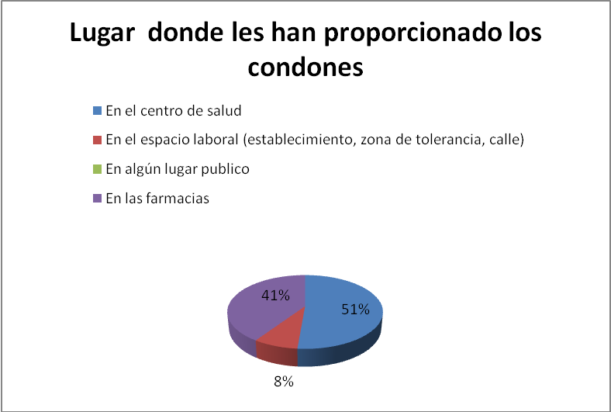

TABLA Nº 29

PERÍODO EN EL QUE SE LES PROPORCIONA CONDONES A LA POBLACIÓN ENCUESTADA

RESPUESTA | F | %
Solo 1 vez dieron condones | 9 | 24,3%
Una vez a la semana | 0 | 0,0%
Quincenalmente | 8 | 21,6%
Mensualmente | 1 | 2,7%
Trimestralmente | 0 | 0,0%
Cada vez que lo solicito | 19 | 51,4%
TOTAL | 37 | 100,0%
Fuente: cuestionario sobre conocimientos y practicas preventivas de VIH-Sida

TABLA Nº 30

POBLACIÓN ENCUESTADA QUE LE HAN OFRECIDO REALIZARSE LA PRUEBA DE VIH DENTRO DE LA UNIVERSIDAD

RESPUESTA | F | %
Si | 28 | 75,7%
No | 9 | 24,3%
TOTAL | 37 | 100,0%
Fuente: cuestionario sobre conocimientos y practicas preventivas de VIH-Sida

TABLA Nº 31

POBLACIÓN FEMENINA QUE SE HA REALIZADO LA PRUEBA DE VIH

RESPUESTA | F | %
Si | 35 | 94,6%
No | 2 | 5,4%
TOTAL | 37 | 100,0%
Fuente: cuestionario sobre conocimientos y practicas preventivas de VIH-Sida

TABLA Nº 32

MOTIVO POR EL CUAL SE REALIZARON LA PRUEBA DEL VIH

RESPUESTA | F | %
Tuvo relaciones sexo coitales desprotegidas | 9 | 25,7%
Por curiosidad | 21 | 60,0%
Familiar con VIH | 3 | 8,6%
Amigo/a con VIH | 0 | 0,0%
Pareja con VIH | 0 | 0,0%
Otros | 2 | 5,7%
TOTAL | 35 | 100,0%
Fuente: cuestionario sobre conocimientos y practicas preventivas de VIH-Sida

TABLA Nº 33

PERIODO EN EL QUE SE REALIZARON LA PRUEBA

RESPUESTA | F | %
La semana pasada | 1 | 2,9%
Hace 15 días | 0 | 0,0%
Hace un mes | 0 | 0,0%
Tienen más de 1 mes | 10 | 28,6%
Hace más de un año | 24 | 68,6%
TOTAL | 35 | 100,0%
Fuente: cuestionario sobre conocimientos y practicas preventivas de VIH-Sida

ANEXO Nº 2

CUESTIONARIO SOBRE CONOCIMIENTOS Y PRÁCTICAS PREVENTIVAS DEL VIH/Sida
1
El siguiente cuestionario es de carácter anónimo y confidencial, tiene por objetivo Explorar los Conocimientos y las Prácticas preventivas sobre VIH-Sida de la población femenina, que estudia la Lic. En Salud Materno Infantil, de la Universidad de El Salvador. Esta investigación se realizará por los altos índices de ITS/VIH-Sida que reporta el Ministerio de Salud Publica y Asistencia Social en la población femenina.

Indicaciones
- conteste con lapicero azul o negro
- marque con una X la respuesta correcta

Datos Personales:
edad______ sexo______

PREGUNTAS DE CONOCIMIENTO
1 | ¿Has oído hablar o sabes algo sobre el VIH-Sida? | 1. ◻ Sí | 2. ◻ No
2 | ¿Conoces que es el VIH? | 1. ◻ Es un virus  2. ◻ Es una bacteria  3. ◻ No sabe
3 | ¿Conoces que es el Sida? | 1. ◻ Es la enfermedad  2. ◻ La fase terminal  3. ◻ No sabe
4 | ¿Sabe si hay algo que pueda hacer una persona para evitar infectarse del Sida? | 1. ◻ Sí | 2. ◻ No
5 | ¿Considera que el VIH se puede transmitir de una persona a otra? | 1. ◻ Sí 2. ◻ No
6 | ¿Sabes como se transmite el VIH? | 1. ◻ Tener relaciones sexuales(vaginales, anales u orales) sin condón  2. ◻ Tener relaciones sexuales(vaginales, anales u orales) con condón  3. ◻ Por jeringas o sangre infectadas  4. ◻ Mujer embarazada con SIDA lo transmite a su bebé.  5. ◻ A través de la lactancia  6. ◻ Por besar a una persona infectada  7. ◻ Solo la 1, 3,4 y 5 son correctas.
7 | ¿Sabes como no se transmite el VIH? | 1. ◻ Dar la mano  2. ◻ Dar un abrazo  3. ◻ Utilizar los mismos utensilios (vaso, tenedor, plato, etc.)  4. ◻ Utilizar el mismo baño.  5. ◻ Bañarse en una piscina  6. ◻ Por besar a una persona infectada  7. ◻ Todas son correctas
8 | ¿Consideras que alguno de los siguientes grupos de la población puede estar directamente relacionado con la transmisión del VIH? | 1◻ Trabajadoras sexuales  2◻ Hombres que tienen sexo con hombres  3◻ Usuarios de drogas  4◻ Todos los grupos  5◻ Ninguno de estos grupos
9 | ¿Cómo se puede evitar la infección del VIH? | 1. ◻ Retardo de la primera relación sexocoital  2. ◻ Abstinencia (No tener relaciones sexocoitales)  3. ◻ Tener relaciones sexocoitales sólo con su pareja  4. ◻ Usando condones  5. ◻ Todas son correctas
10 | ¿Has conocido a alguien con VIH-Sida? | 1. ◻ Sí 2. ◻ No  2
11 | ¿Consideras que las personas con VIH-Sida deben tener los mismos derechos y oportunidades que cualquier otra persona? | 1. ◻ Sí 2. ◻ No
12 | Conoces ¿Cuál es la practica sexual  con más alto riesgo de transmitir el VIH?. | 1. ◻ La penetración vaginal  2. ◻ la penetración anal  3. ◻ La penetración oral  4. ◻ No sabe
13 | ¿Quién o dónde te han proporcionado información sobre el VIH-Sida? | 1. ◻ En los medios de comunicación  2. ◻ En la escuela  3. ◻ Por amigos  4. ◻ Por familiares  5. ◻ Por libros o revistas  6. ◻ Por folletos y carteles  7. ◻ Todas son correctas
14 | ¿Sabes si hay algún examen o prueba para detectar si una persona tiene el virus que causa el Sida? | 1. ◻ Sí 2. ◻ No
15 | ¿Sabes cada cuanto te puedes realizar la prueba de VIH? | 1. ◻ Cada 3 meses  2. ◻ Cada 6 meses  3. ◻ Cada 1 año  4. ◻ Solo la 1 y 2 son correctas  5. ◻ No sabe
16 | ¿Conoce si existe tratamiento para las personas con VIH-Sida? | 1. ◻ Sí 2. ◻ No
17 | ¿En dónde te enteraste de que existía la prueba de detección del VIH-Sida? | 1. ◻ En el centro de salud  2. ◻ Por medio de folletos o carteles  3. ◻ En los medios de comunicación  4. ◻ Por amigos y familiares
18 | ¿En tu opinión, cuál sería la principal dificultad que enfrentan los adolescentes y jóvenes para conseguir condones? | 1. ◻ El costo de los preservativos  2. ◻ En los servicios de salud se les niega el método  3. ◻ Les avergüenza solicitar condones  4. ◻ Tienen temor de que otros se enteren de su vida sexual activa  5. ◻ Todas las anteriores
19 | ¿Consideras que los adolescentes y jóvenes pueden conseguir fácilmente condones? | 1. ◻ Sí 2. ◻ No
20 | Consideras que se puede utilizar el mismo condón para relaciones sexo coitales (vaginales, anales u orales ) | 1. ◻ Sí 2. ◻ No

PRÁCTICAS
3
21 | ¿Has tenido relaciones sexocoitales (relaciones sexuales)? | 1. ◻ Sí  2. ◻ No
22 | ¿Qué edad tenías cuando tuviste tu primera relación sexocoital? | 1. ◻ 10- 15 años  2. ◻ 16-20 años  3. ◻ 21-25 años  4. ◻ 26 o más
23 | ¿Con quien tuviste tu primera relación sexo coital? | 1. ◻ Novio  2. ◻ Amigo  3. ◻ Trabajador sexual
24 | ¿Hablas con alguien sobre VIH/Sida? | 1. ◻ Sí  2. ◻ No
25 | ¿Con quien hablas sobre VIH-Sida? | 1. ◻ Familiares  2. ◻ Amigos  3. ◻ Docentes  4. ◻ No hablo del tema
26 | ¿Has tenido relaciones sexo coitales en los últimos doce meses? | 1. ◻ Sí  2. ◻ No
27 | ¿Cuántas parejas sexuales has tenido en los últimos doce meses? | 1. ◻ 1-2 parejas  2. ◻ 3-4 parejas  3. ◻ 5 ó más
28 | ¿Tus relaciones sexocoitales son? | 1. ◻Con mujeres  2.◻Con hombres  3. ◻Con hombres y mujeres
29 | ¿La persona con la que tuvo la última relación sexocoital era su pareja estable (novio, vive con el,), casual (tienen relaciones sexocoitales ocasionalmente), o solamente una vez? | 1. ◻Pareja estable  2. ◻Pareja casual  3. ◻Solo tuvo una relación sexocoital
30 | ¿Alguna vez has participado en orgias (relaciones sexo coitales con mas de una persona al mismo tiempo)? | 1. ◻ Sí 2. ◻ No
31 | ¿Alguna vez has tenido más de una novio/a al mismo tiempo? | 1. ◻ Sí 2. ◻ No
32 | En la primera relación sexocoital ¿utilizaron condón? | 1. ◻ Sí 2. ◻ No
33 | ¿Por qué utilizaron el condón en la primera relación sexo coital? Cuáles fueron sus razones: | 1. ◻El sexo se siente mejor con el condón  2. ◻ No tenía confianza en la fidelidad de su pareja  3. ◻Su pareja propuso usarlo  4. ◻Para evitar un embarazo  5. ◻ Habían condones disponibles  6. ◻ Sabia colocar un condón  7. ◻Prevenir enfermedades de transmisión sexual
34 | ¿Por qué no utilizaron el condón en la primera relación sexo coital? Cuáles fueron sus razones: | 1. ◻El sexo se siente mejor sin condón  2. ◻Tenía confianza en la fidelidad de su pareja  3. ◻Su pareja se negó a usarlo  4. ◻Le causa molestia o irritación  5. ◻No había condón disponible  6. ◻No sabia colocar un condón  7. ◻No considero necesario usarlo
35 | Utilizas en cada relación sexo coital un condón | 1. ◻ Sí 2. ◻ No
36 | Utilizas condón al tener | Relaciones coitales vaginales 1. ◻ Sí 2. ◻ No  Relaciones coitales anales 2. ◻ Sí 2. ◻ No  Relaciones coitales orales 3. ◻ Sí 2. ◻ No
37 | ¿Tiene algún acuerdo con su  pareja para protegerse del VIH-Sida? | 1. ◻ Sí 2. ◻ No
38 | ¿Te han proporcionado condones de manera gratuita? | 1. ◻ Sí 2. ◻ No
39 | ¿Quién te ha proporcionado los condones? | 1. ◻Unidad de Salud  2. ◻Familiares  3. ◻Amigos
40 | ¿Consideras que los condones proporcionados son suficientes o insuficientes? | 1. ◻ Suficientes  2. ◻ Insuficientes
z41 | ¿Dónde te han proporcionado los condones? | 1. ◻ En el centro de salud  2. ◻ En el espacio laboral (establecimiento, zona de tolerancia, calle)  4  3. ◻ En algún lugar público  4. ◻ En la farmacia
42 | ¿Quién te ha proporcionado los condones? | 1. ◻ Familiares  2. ◻ Amigos  3. ◻ Docentes  4. ◻ Los compre
43 | ¿Cada cuanto tiempo te proporcionan condones? | 1. ◻ Sólo una vez dieron condones  2. ◻ Una vez a la semana  3. ◻ Quincenalmente  4. ◻ Mensualmente  5. ◻ Trimestralmente  6. ◻ Cada vez que los solicito
44 | ¿En la Universidad, ¿Has asistido a pláticas o talleres donde te brindaron información sobre el VIH-Sida? | 1. ◻ Sí 2. ◻ No
45 | ¿En la Universidad te han ofrecido realizarte la prueba del VIH? | 1. ◻ Sí 2. ◻ No
46 | ¿Te has realizado la prueba del VIH-Sida? | 1. ◻ Sí 2. ◻ No
47 | ¿Por qué se realizó la prueba? | 1. ◻ Tuvo relaciones sexo coitales desprotegidas  2. ◻ Por curiosidad  3. ◻ Familiar con VIH  4. ◻ Amigo con VIH  5. ◻ Pareja con VIH
48 | ¿Cuándo fue la última vez que se realizo la prueba del VIH? | 1. ◻ La semana pasada  2. ◻ Hace quince días  3. ◻ Hace un mes  4. ◻ Tiene más de un mes  5. ◻ Hace mas de un año
49 | ¿Le brindaron información antes y después de que le aplicaron la última prueba de VIH? | 1. ◻ Sí 2. ◻ No
50 | ¿Le dieron los resultados de la prueba de VIH? | 1. ◻ Si 2. ◻ No

GRACIAS POR SU PARTICIPACIÓN

www.mspas.gob.sv/.../Situacion_VIH_SIDA_El_Salvador,Abril2008.pdf
www.fesal.org.sv/2003/informe/resumido/conocimiento_ayp_vihsida.htm
www.mspas.gob.sv/.../Situacion_VIH_SIDA_El_Salvador,Abril2008.pdf
www.un.org/spanish/.../aids_backgrounder.html
www.mspas.gob.sv/.../Situacion_VIH_SIDA_El_Salvador,Abril2008.pdf
www.mspas.gob.sv/.../Situacion_VIH_SIDA_El_Salvador,Abril2008.pdf
www.biocab.org/VIH_SIDA.html
Manual de Mediadores VIH/Sida Cruz Roja Española, Año 2006

